ОКОНЧАТЕЛЕН ДОКЛАД
от
разследване на железопътно произшествие – възникнал пожар във време на движение в бърз влак № 2613 между гарите Каспичан и Провадия на 03.11.2022 г.

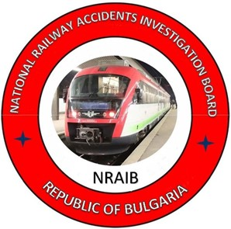

2023

ЦЕЛ НА РАЗСЛЕДВАНЕТО И СТЕПЕН НА ОТГОВОРНОСТ
Разследването на тежки произшествия, произшествия и инциденти се осъществява от независим мултимодален разследващ орган по безопасността ,,Национален борд за разследване на произшествия във въздушния, водния и железопътния транспорт“ (НБРПВВЖТ) към Министерски съвет (МС) на Република България, който има за цел да установи обстоятелствата и причините, довели до тяхното реализиране, с оглед подобряване на безопасността в железопътния транспорт, предотвратяване и недопускане на произшествия, като се дава предимство на предотвратяване на тежки произшествия.
Разследването по безопасността извършено от НБРПВВЖТ е независимо от всякакво съдебно следствие и не включва определянето на вина или отговорност.
Разследването се извършва в съответствие с изискванията на ДИРЕКТИВА (ЕС) 2016/798 на Европейския парламент и на Съвета от 11 май 2016 година относно безопасността на железопътния транспорт, Закона за железопътния транспорт (ЗЖТ), Наредба № 59 от 5.12.2006 г. за управление на безопасността в железопътния транспорт и Споразумение за взаимодействие при разследване на произшествия и инциденти във въздушния, водния и железопътния транспорт между Прокуратурата на Република България, Министерството на вътрешните работи и Национален борд за разследване на произшествия във въздушния, водния и железопътния транспорт, в сила от 11.04.2023 г.
Докладите от разследванията следват изискванията на РЕГЛАМЕНТ (ЕС) 2020/572 на Комисията от 24 април 2020 година относно структурата, която трябва да се следва при изготвяне на доклади за разследване на железопътни произшествия и инциденти.

СЪДЪРЖАНИЕ

№ | Наименование на раздела | Стр.
 | Резюме | 5
 | Разследване | 9
 | Описание на събитието | 13
 | Анализ на събитието | 24
 | Заключения | 50
 | Препоръки за безопасност | 52

АБРЕВИАТУРИ, ИЗПОЛЗВАНИ В ДОКЛАДА

АБ – Автоблокировка
БВ – Бърз влак
БДЖ ПП ЕООД – ,,БДЖ-Пътнически превози“ ЕООД – държавен превозвач
ВТУ – Висше транспортно училище ,,Тодор Каблешков“ – София
ГД ПБиЗН – Главна дирекция Пожарна безопасност и защита на населението
ДП НКЖИ – Държавно предприятие „Национална компания железопътна инфраструктура“ (управител на железопътната инфраструктура)
ЖПС – Железопътна секция
ЗЖТ – Закон за железопътния транспорт
ЗОД – Звено за организация на движението
км – километър по железния път
КМ – контактна мрежа
ЛОП – Лице, отговорно за поддръжка
Наредба № 59/5.12.2006 г. – наредба за управление на безопасността в железопътния транспорт
Наредба № 13/30.12.2005 г. – наредба за осигуряване на здравословни и безопасни условия на труд в железопътния транспорт
НБРПВВЖТ – Национален борд за разследване на произшествия във въздушния, водния и железопътния транспорт (независим мултимодален разследващ орган по безопасността)
НОБ-ИАЖА – Национален орган по безопасността, Изпълнителна агенция „Железопътна администрация
ОГ – Оперативна група (назначена от управителя на железопътната инфраструктура при всяко възникнало произшествие или инцидент на железопътната инфраструктура)
ОТ – Осигурителна техника
ПАБ – Полуавтоматична блокировка
ПЖПС – Подвижен железопътен състав
РС ПБиЗН – Районна служба Пожарна безопасност и защита на населението
РОВР – Ръководство и отчитане на влаковата работа
РУ МВР – Районно управление на Министерството на вътрешните работи
РЕЗ – Регионално електроразпределително звено
СУБ – Система за управление на безопасността
ТДИ – Табло за далечна информация
УДВГД – Управление движението на влаковете и гарова дейност
УКСС – Устройство за комуникации, свръзки и съобщения
ЦПО – Център за професионално обучение към БДЖ
ЦПК – Център за преквалификация на кадрите към ДП НКЖИ
ВДРВ – Влаково-диспечерска радио връзка

- Резюме
  - Кратко описание на събитието.
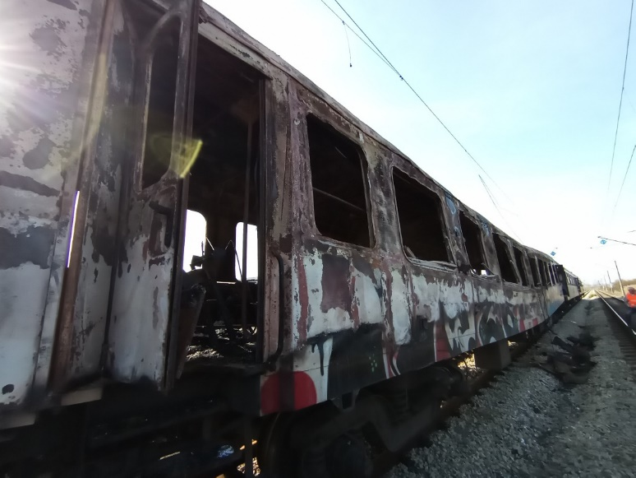
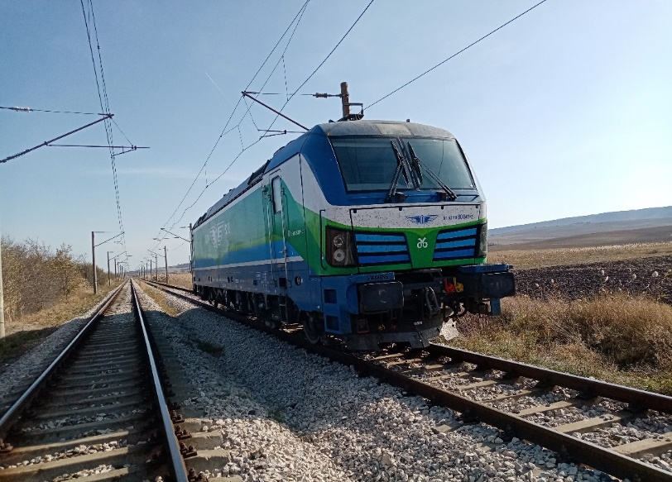
На 03.11.2022 г. в 13:15 часа от гара София заминава БВ № 2613 в състав 4 вагона, 16 оси, 159 тона (фиг. 1.1) с локомотив № 91521080041-2 (фиг. 1.2) с локомотивен машинист и помощник-локомотивен машинист и превозна бригада с началник влак и кондуктор. Влакът се движи ежедневно по график за движение на влаковете в направление София – Горна Оряховица – Варна. Влакът се обслужва от железопътното предприятие ,,БДЖ-Пътнически превози“ ЕООД, национален превозвач на Република България и подвижният състав е негова собственост.
Фиг. 1.1.
Фиг. 1.2.
В гара Каспичан влакът пристига по график в 19:28 часа и след престой от 4 мин. заминава в 19:32 часа. На два километра след гара Каспичан в посока гара Провадия по път № 1 машинистът на локомотива забелязва, че налягането в ГВП се понижава до 0 бара и влакът спира. Влакът е спрян с аварийната спирачка от пътник, пътуващ във втория вагон, усетил мирис на дим и впоследствие видял огън във вагона. След аварийното спиране на влака в 19:35 часа машинистът изпраща помощник-локомотивния машинист да провери връзките между локомотива и първия вагон, а той се свързва с началника на влака по мобилния телефон. В същия момент помощник-локомотивният машинист, уведомява машиниста, че между първия и втория вагон влакът гори. Локомотивният машинист вижда огъня и двамата незабавно предприемат мерки за разкачване на състава между първия и втория вагон с цел предотвратяване пожара към първия вагон. След разкачването машинистът прави опит да потегли, но установява, че напрежението в контактната мрежа е изключено и двамата предприемат разкачване между локомотива и първия вагон и с помощта на пътници от влака избутват локомотива на безопасно разстояние от горящия влак. В същото време началника на влака уведомява на националния спешен телефон 112 за пожара. След получено уведомление в 19:41 часа за възникналия пожар, влаковият диспечер на участъка Шумен – Варна незабавно разпорежда на енергодиспечера да изключи напрежението в контактната мрежа по път № 1 и № 2 в междугарието Каспичан – Провадия. В 19:43 часа напрежението е изключено в междугарието.
Превозната бригада, обслужвала влака (началник влак и кондуктор), са оказали съдействие и помощ на пътниците за извеждането им с личните багажи от влака. Няма пострадали пътници и персонал от пожара. Нанесени са щети на контактната мрежа, на първите два опожарени пътнически вагона от БВ № 2613: № 50522974242-2 В4 (фиг. 1.3, 1.4, 1.5) и № 50521974003-0 А4 (фиг. 1.6, 1.7, 1.8). Третият и четвъртият вагон от влака не са засегнати от пожара.

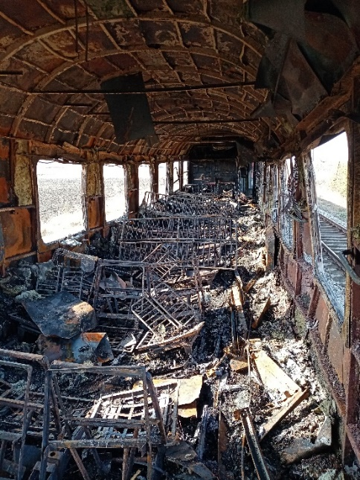
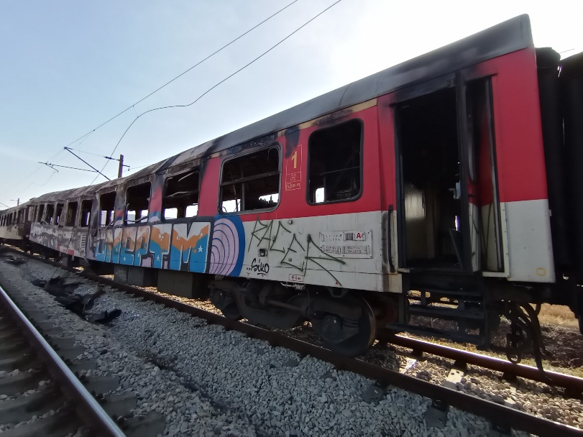
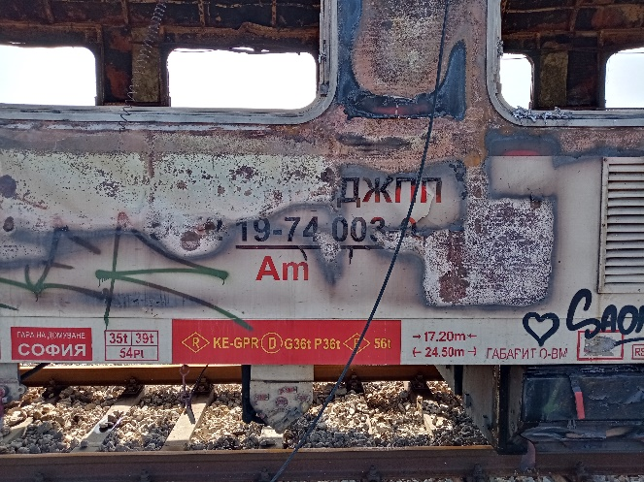
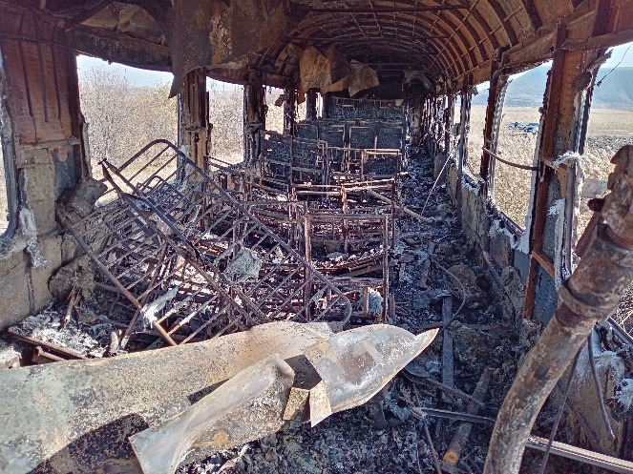
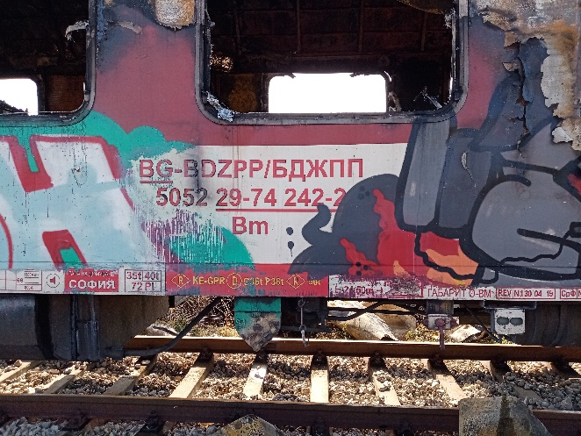
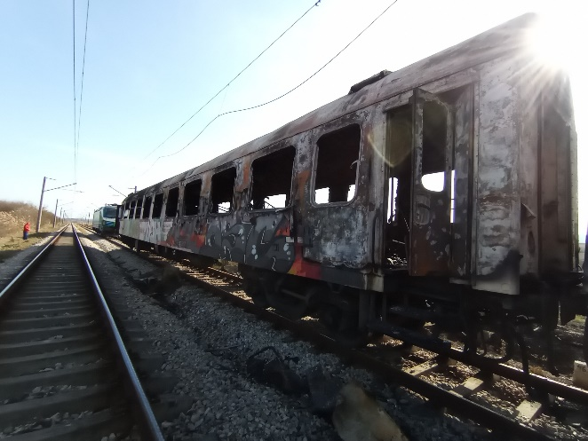
Фиг. 1.8. Състояние на вътрешността на вагон № 50521974003-0.
Фиг. 1.7.
Фиг. 1.6.
Фиг. 1.5. Състояние на вътрешността на вагон № 50522974242-2 след пожара.
Фиг. 1.4.
Фиг. 1.3.
От мястото на пожара до гара Каспичан пътниците и превозната бригада са отвозени с автомобили на РС ПБЗН. От гара Каспичан пътниците са отвозени до гара Варна с автобуси.
Пожарът във вагоните е потушен в 00:30 часа от органите на РС ПБЗН. По разпореждане на органите от досъдебното производство опожареният влак с локомотива са оставени на място под надзор и охрана от служители на МВР и движението в междугарието Каспичан – Провадия по път № 1 остава прекъснато от 21:47 часа на 03.11. до 16:14 часа на 04.11.2022 г.
В 00:57 часа е подадено напрежение в контактната мрежа за възстановяване на движението по път № 2. Движението на влаковете между гарите Каспичан и Провадия се осъществява двупосочно по път № 2 от 00:57 часа до 16:14 часа на 04.11.2022 г., когато се възстановява движението на влаковете по път № 1.
  - Място и време на настъпване на събитието.
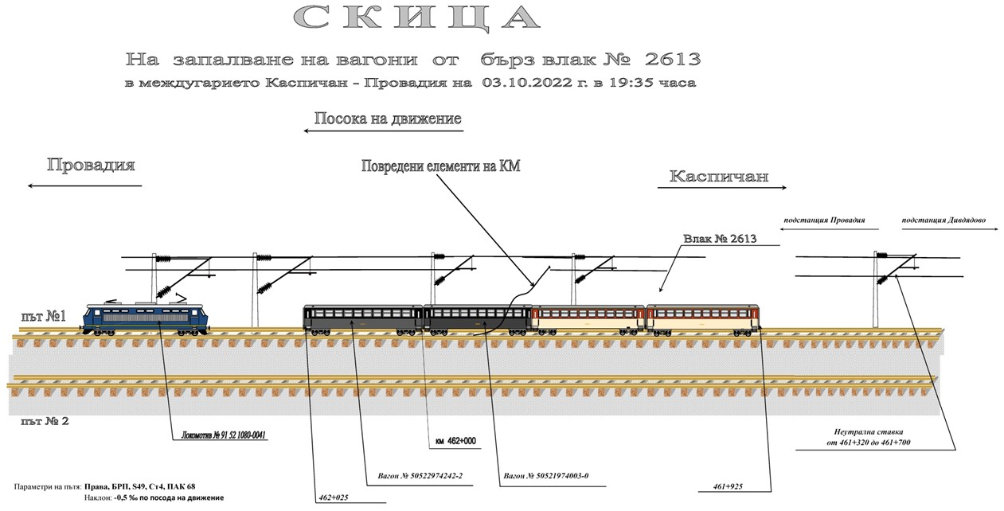
В междугарието Каспичан – Провадия по път № 1 на км 462+000 в 19:35 часа във време на движение на БВ № 2613 възниква пожар във втория вагон (първокласен) и впоследствие обхваща и първия вагон (второкласен) до локомотива, като и на двата вагона оборудването в салоните изгаря напълно (фиг. 1.9).
Фиг. 1.9.
  - Фактори, обуславящи и допринасящи събитието.
Обуславящ фактор за настъпване на произшествието е незадоволителното техническо състояние на захранващия модул на осветителните тела (инвертор), монтиран в телата в коридора до изхода на вагона. Инверторът има конструктивен дефект между платката и захранващите проводници.
Допринасящи фактори за настъпване на произшествието са, както извършването на некачествени ремонти на инвертора, захранващ луминесцентните осветителни тела, така и старата конструкция на интериора във вагона, неотговаряща на съвременните противопожарни изисквания за електрическите инсталации и вътрешното оборудване, в съответствие с Регламент (ЕС) № 1302/2014 на Комисията от 18 ноември 2014 година.
  - Непосредствени причини и последствия от събитието.
Произшествието е възникнало вследствие запалване на захранващия инвертор на осветителното луминесцентно тяло в коридора към изхода, пред тоалетния възел в предната част на вагона по посока на движение на влака. Причините за това са комплексни:
- Силното нагаряне на отвора за закрепване на платката към корпуса на захранващия блок, което е признак за протичане на големи токове и нагряване до високи температури.
- Кондензаторът С1 очевидно е пробил и неговият електролит е изтекъл, както и алуминиевият му корпус се е изместил навън от изолационното тяло, най-вероятно поради неподходящи технически характеристики.
- При огледа бе установено, че при извършване замяна на отделни елементи от захранващата платка запояването не е извършвано в отворите на платката (което е правилният начин на запояване), а към изводите на отстранените повредени елементи.
- При монтажа на осветителното тяло снопът проводници не е бандажиран, а освен това е боядисан с бяла боя, което от една страна влошава нормалния им топлообмен, а от друга води до влошаване на изолационните им качества поради съдържащите се в боята агресивни компоненти.
Последствията от събитието са напълно изгорели два вагона (първи и втори клас) от състава на БВ № 2613 и изгорели лични вещи и багажи на пътниците пътували в първокласния вагон.
  - Препоръки за безопасност и адресати, към които са насочени.
С цел предотвратяване на други произшествия от подобен характер и подобряване на безопасността в железопътния транспорт, Комисията за разследване предлага на Националния орган по безопасността ИА ЖА препоръки за безопасност, относими към железопътното предприятие ,,БДЖ-Пътнически превози“ ЕООД и ДП НКЖИ.
- С препоръка 1 се предлага ДП НКЖИ и ,,БДЖ-Пътнически превози“ ЕООД да запознаят заинтересования персонал със съдържанието на настоящия доклад.
- С препоръка 2 се предлага БДЖ ПП ЕООД да организира провеждане на беседи за запознаване на персонала в ремонта във Вагоно-ремонтните депа на предприятието с обстоятелствата и причините за възникване на произшествието.
- С препоръка 3 се предлага БДЖ ПП ЕООД при извършване на капитални ремонти на пътническите вагони в железопътните заводи, да контролира изискванията за спазването на относимите противопожарни изисквания за електрическите инсталации и вътрешното оборудване, разписани в Регламент (ЕС) № 1302/2014 на Комисията от 18 ноември 2014 година.
- С препоръка 4 се предлага БДЖ ПП ЕООД през времето на месечните електрически ревизии на пътническите вагони, серии 1974 и 2974 да предприеме проверка и измервания на електрическите инсталации и оборудването с цел предотвратяване запалването на други вагони. Да се монтират камери за видеонаблюдение в пътническите вагони.
- С препоръка 5 се предлага ИА ,,Железопътна администрация“ да предприеме изменение и допълнение на нормативната уредба, регламентираща действията на експлоатационния персонал, свързан с изключване и включване на напрежението в контактната мрежа в аварийни случаи, при които е възникнал пожар в подвижния железопътен състав (локомотив или вагони) по време на движение на влака в междугарие.

- Разследване
  - Решение за започване на разследването.
На 03.11.2023 г. в 19:35 часа членът на УС на НБРПВВЖТ с компетентност да разследва железопътни произшествия е уведомен по мобилния телефон от дежурния диспечер на БДЖ ПП ЕООД за възникнал пожар във вагоните на БВ № 2613. В 19:40 часа е последвало писмено уведомление с SMS от дежурния диспечер на управителя на железопътната инфраструктура ДП НКЖИ за същото произшествие в междугарието Каспичан – Провадия.
Предвид тежестта на произшествието и неговото въздействие върху безопасността в железопътния транспорт, членът на Управителния съвет на НБРПВВЖТ в Република България, ръководещ разследването на железопътни произшествия и инциденти, е взел решение за започване на разследване по безопасността в съответствие с изискванията на чл. 22, параграф 3 от Директива (ЕС) 2016/798 на ЕПС и чл. 71, ал. 1, ал. 2 и ал. 3 от Наредба № 59.
Разследването цели подобряване на безопасността в железопътния транспорт, предотвратяване и недопускане на произшествия, като се дава предимство на предотвратяването на тежки произшествия.
  - Мотиви за решението за започване на разследването.
Членът на Управителния съвет на НБРПВВЖТ на основание чл. 20, параграф 2, (а) от Директива (ЕС) 2016/798, чл. 115к, ал. 1, т. 2 от ЗЖТ и чл. 76, ал. 1, т. 2 от Наредба № 59 от 5.12.2006 г., е взел решение за започване разследване на железопътното произшествие.
Разследването е предприето предвид на обстоятелствата, довели до възникване и бързо разрастване на пожара в пътническите вагони (първи и втори клас) от състава на БВ № 2613, по време на движение на влака, което е довело до пълното изгаряне на двата вагона от влака.
  - Обхват и ограничения на разследването.
В процедурата на разследването са анализирани организационният и човешки фактор, Системата за управление на безопасността, относима към ремонта и поддръжката, включваща оценката на риска с регистъра на опасностите за подвижния състав (пътнически вагони) и структурата отговорна за поддръжката на подвижния състав в железопътното предприятие ,,БДЖ-Пътнически превози“ ЕООД.
През време на разследване на произшествието ограничения и забавяния не са допуснати.
  - Компетентности на лицата, участващи в разследването.
В съответствие с изискванията на чл. 22, параграф 1 от Директива 2016/798, Комисията за разследване се ръководи от члена на УС на НБРПВВЖТ, квалифициран да ръководи разследванията на железопътни произшествия. Членовете на комисията са независими външни експерти – хабилитирани лица от висши транспортни учебни заведения, научни среди, експерти с квалификации в железопътната инфраструктура, подвижния железопътен състав и управление и експлоатация на железопътния транспорт участващи в комисията за разследване с индивидуални граждански договори.
  - Комуникация и консултации с лицата и субектите, участващи в събитието.
В съответствие с Наредба № 59 за управление на безопасността в железопътния транспорт, Ръководителят на комисията за разследване уведоми лицата и субектите, че открива разследване на произшествието по безопасността. Комисията за разследване по безопасността определи параметрите на разследването и координира действията си с Оперативната група, която включва представители на двата субекта (БДЖ ПП ЕООД и ДП НКЖИ). Съгласно нормативната уредба Оперативната група събра документи, образци, писмени показания на персонала на двата субекта, записите от регистриращите устройства на локомотива, обслужващ БВ № 2613 и записи от служебните телефонни разговори. Материалите и документите бяха предадени на Ръководителя на разследването в НБРПВВЖТ. От БДЖ ПП ЕООД бе изискана и предоставена информация за персонала, обслужвал БВ № 2613 и нормативната уредба за ремонта и поддръжката на пътническите вагони, разписана в СУБ. Проведено бе интервю с органите по безопасността на двата субекта и с ръководителите на железопътните предприятия БДЖ ПП ЕООД и ДП НКЖИ.
  - Степен на съдействие от страна на участващите субекти.
По време на разследването, ръководителите на железопътното предприятие БДЖ ПП ЕООД и на ДП НКЖИ оказаха пълно съдействие на Комисията по разследване на безопасността в НБРПВВЖТ. Осигурен е пълен достъп до състава на БВ № 2613 (опожарените вагони във Вагоно-ремонтно депо Горна Оряховица) за извършване на огледи и измервания и експерименти, както и участие и съдействие на експерти от страна на железопътното предприятие.
  - Методи, техники на разследване и анализ.
На 03.11.2022 г. на мястото на произшествието първи са пристигнали органите на РС ПБЗН Каспичан и Шумен и са предприели гасене на горящите два вагона. След потушаване на пожара във вагоните първи са извършили огледи органите по досъдебното производство от ОД МВР Шумен под разпоредбите на наблюдаващия прокурор от ОП Шумен.
На 04.11.2022 г. Ръководителят на разследването по безопасността от НБРПВВЖТ замина за мястото на произшествието, където се извърши и установи следното:
- Извършиха се огледи на опожарените вагони съвместно с органите на досъдебното производство от ОД МВР Шумен и РС ПБЗН Каспичан, както и на останалите два вагона (неопожарени) от състава на влака и на локомотив № 91521080041-2, обслужвал БВ № 2613;
- Пожарът във БВ № 2613 е възникнал във втория вагон № 50521974003-0 (първокласен) в зоната на изходния коридор и тоалетната, след разрастване на пожара е обхванал и първия вагон № 50522974242-2 (второкласен), до локомотива;
- С усилията на локомотивната бригада и пътници от влака локомотивът е откачен от състава и придвижен на ръце на безопасно разстояние от горящите вагони. Достъпът до влака е бил ограничен за външни лица и съставът е охраняван от органите на МВР Каспичан на мястото на спиране в междугарието Каспичан – Провадия път № 1 на км 462+000 (буферите между първия и втория вагон);
- Съставен е протокол от извършените огледи. Органите на досъдебното производство от ОД МВР Шумен и РС ПБЗН Каспичан иззеха части и изгорели остатъци от кабели от електрическите инсталации на вагона, в който е възникнал пожарът, за изследване и изготвяне на експертизи в лаборатория на ГД ПБЗН София с цел установяване на причините;
- След завършване на процесуално-следствените действия и приключване на огледите по безопасността е дадено разрешение на ръководителя на оперативната група да организира изтеглянето на влака от междугарието в гара Каспичан;
- Дадено е писмено разрешение от органите на досъдебното производство и Ръководителя на разследването по безопасността от НБРПВВЖТ, за отвозване на влака до Вагоно-ремонтно депо Горна Оряховица, където да започне разследване по безопасността и разследване от органите по досъдебното производство с цел установяване на причините за възникване на пожара във вагона;
- На 04.11.2022 г. вагонния съставът на БВ № 2613 е придвижен от гара Каспичан до Вагоно-ремонтно депо Горна Оряховица и поставен под надзор без право на достъп под разпоредбите на наблюдаващия прокурор от ОП Шумен.
На 04.11.2022 г. в 16:14 часа след извършени огледи и дадено разрешение от експерти на ДП НКЖИ е подадено напрежение в контактната мрежа между гарите Каспичан и Провадия по път № 1 е възстановено движението на влаковете със скорост по разписание.
На 11.01.2023 г. с писмено разпореждане на наблюдаващия прокурор от ОП Шумен БВ № 2613 е освободен от надзор, находящ се във Вагоно-ремонтно депо Горна Оряховица.
Комисията за разследване по безопасността в НБРПВВЖТ бе допусната на 11.01.2023 г. да стартира разследване на произшествието във Вагоно-ремонтно депо Горна Оряховица за установяване на обстоятелствата и причините, довели до запалване на вагона, където:
- Проведено бе интервю с локомотивната и превозна бригади на БВ № 2613, които насочиха Комисията за разследване за евентуалното възникване на пожара в първата тоалетна на втория вагон;
- Показанията на пътниците, пътували във второто купе на втория вагон на влака, потвърждават, че задимяването е започнало от зоната на коридора пред или в тоалетната на вагона;
- Извършиха се цялостни огледи на опожарените втори вагон № 50521974003-0, който е първокласен и на първия вагон № 50522974242-2, който е второкласен;
- Демонтирани бяха останки от кабели и други елементи от електрическото оборудване на вагона в зоната на входния коридор към тоалетната;
- Пожарът е унищожил напълно цялото оборудване и обзавеждане на двата вагона от рамата до покривната конструкция;
- Само твърдите метални конструкции на седалките бяха налични;
- Открити бяха множество изгорели лични вещи на пътници, пътували в първите вагони.
Комисията за разследване по безопасността изиска от железопътното предприятие БДЖ ПП ЕООД – собственик на вагоните, цялата документация за двата вагона, представяща експлоатацията и извършените ремонти до момента на пожара.
На 17.11.2022 г. председателят на Комисията за разследване по безопасността в НБРПВВЖТ получи от ръководителя на оперативна група в УДВГД – Горна Оряховица събраните материали и документи (вкл. снимков материал) относно железопътното произшествие – пожар, възникнал във втория вагон на БВ № 2613 по време на движение в междугарието Каспичан – Провадия на 03.11.2022 г.
В периода 22.03.÷24.03.2023 г. Комисията за разследване по безопасността извърши допълнително огледи и измервания на опожарения втори вагон във Вагоно-ремонтно депо Горна Оряховица съвместно с експерти от вагонното депо и служители на БДЖ ПП ЕООД.
  - Трудности, срещани по време на разследването.
През времето на воденото разследване Комисията за разследване по безопасността от НБРПВВЖТ не е срещала трудности. Представителите на оперативната група и органите по безопасността на управителя на железопътната инфраструктура и железопътното предприятие/превозвач оказаха пълно съдействие на разследващата комисия по безопасността.
  - Взаимодействие със съдебните органи.
На 04.11.2022 г. след извършените паралелни огледи органите на досъдебното производство от ОД Шумен иззеха останки от кабели и електрическо оборудване от опожарения втори вагон за изследване и изготвяне на експертизи. Разменени бяха контакти с ръководителя на разследването по безопасността за взаимодействие и сътрудничество относно изясняване на обстоятелствата и причините за произшествието
В съответствие с действащото в сила от 11.04.2023 г. Споразумение за взаимодействие между органите по досъдебното производство от ОД МВР Шумен и наблюдаващия прокурор от ОП Шумен и Комисията за разследване по безопасността от НБРПВВЖТ, в процеса на разследването се извърши обмяна на информация, документи и материали. Органите на досъдебното производство от ОД МВР Шумен и наблюдаващият прокурор от ОП Шумен са назначили изготвяне на Комплексна пожаро и електротехническа експертиза за установяване на причините, довели до възникване на произшествието. Същата е изготвена в ГД ПБЗН на 20.02.2023 г.
  - Друга информация от значение за контекста на разследването.
Във връзка с разпоредбите на Споразумението за взаимодействие между Прокуратурата на Р България, МВР и НБРПВВЖТ, ръководителят на разследването по безопасността от НБРПВВЖТ получи от органите по досъдебното производство копие на снетите писмени показания от пътници, пътували във второто купе на втория вагон на БВ № 2613 на 03.11.2022 г. и копие на Комплексна пожаро и електротехническа експертиза изготвена от ГД ПБиЗН към МВР.
След предоставяне на записите, снети от записващото устройство тип „RED BOX“ на електрически локомотив № 91521080041-2, обслужвал БВ № 2613 на 03.11.2022 г., се установи, че скоростта на влака преди произшествието е 70 км/ч и спирането на влака е предизвикано от пътник, задействал аварийната спирачка в третия вагон. Допустимата скорост за движение на влаковете в междугарието Каспичан и Провадия е 80 км/ч. Разшифровка на записите е извършена от железопътното предприятие БДЖ ПП ЕООД и бе предадена на ръководителя на разследването по безопасността с цел използване на информацията за нуждите на разследването.

- Описание на събитието
  - Информация за събитието и контекста.
    - Описание на вида на събитието.
На 03.11.2022 г. в 13:15 часа от гара София заминава БВ № 2613 в състав 4 вагона 16 оси, 159 тона, обслужван с локомотив № 91521080041-2 с локомотивен машинист и помощник-локомотивен машинист и превозна бригада, началник влак и кондуктор. От началната гара във влака са пътували общо 160 пътници в първа и втора класа. Влакът се движи ежедневно по график за движение на влаковете в направление София – Горна Оряховица – Варна. Влакът се обслужва от железопътното предприятие ,,БДЖ-Пътнически превози“ ЕООД национален превозвач на Република България и подвижният състав е негова собственост. Дежурният персонал в гарите по маршрута на движение на влака не е забелязал нередности.
Влакът е приет в гара Каспичан в 19:28 часа на първи коловоз. След престой от 4 минути заминава в 19:32 часа със закъснение от 2 минути по слизане и качване на пътници. От заминаването на БВ № 2613 от гара Каспичан във влака са пътували 17 пътника в първа класа вагона (който е втори по ред от състава) и 39 пътника в трите второкласни вагона. При заминаване на влака от гарата и движението му в междугарието Каспичан – Провадия по път № 1 локомотивния машинист забелязва, че налягането в главния въздухопровод (ГВП) се понижава до 0 bar и влакът спира в 19:35 часа. След спирането локомотивният машинист изпраща помощник-локомотивния машинист да провери връзките между локомотива и първия вагон, а той избира по мобилния телефон началника на влака. В същия момент помощник-локомотивният машинист го уведомява, че между първия и втория вагон влакът гори. Двамата предприемат незабавно мерки за разкачване на състава между първия и втория горящ вагон с цел предотвратяване преминаването на огъня към първия вагон. След разкачването машинистът прави опит да потегли, но установява, че напрежението в контактната мрежа е изключено и заедно с помощника предприема разкачване между локомотива и първия вагон, след което с помощта на слезлите пътници от влака избутват локомотива на безопасно разстояние. В същото време началникът на влака се обажда на националния спешен телефон 112 за пожара във влака.
Влаковият диспечер, управляващ движението на влаковете в участъка Шумен – Варна, е уведомен в 19:40 часа за ситуацията от старши влаковия диспечер, който в 19:37 часа е получил информацията от националния спешен телефон 112 за насочване на специализираните автомобили на РС ПБиЗН от Нови Пазар до мястото на пожара. Старши влаковият диспечер и влаковият диспечер, преди да са установили телефонна връзка с локомотивният машинист за ситуацията на място, разпореждат на енергодиспечера да изключи напрежението в контактната мрежа по път № 1 и № 2 в междугарието Каспичан – Провадия. В 19:43 часа енергодиспечерът потвърждава, че напрежението в контактната мрежа в междугарието по път № 1 и № 2 е изключено.
В същото време по текущ път № 2 се е движил ДТВ № 90596 на железопътното предприятие „Булмаркет Рейл Карго“ ООД, който също поради изключване на напрежението спира в междугарието.
В 21:45 часа влаковият диспечер се свързва по мобилния телефон с локомотивните машинисти на БВ № 2613 и ДТВ № 90596 и уточнява местоположенията им. В 21:47 часа се преустановява движението на влаковете по път № 1 в междугарието Каспичан – Провадия.
За потушаване на пожара в първите два вагона на БВ № 2613 на място пристигат два специализирани автомобила на РС ПБЗН Нови пазар и в последствие още три автомобила на РС ПБЗН Шумен.
Пътниците от влака, заедно с превозната бригада, са отвозени с автомобили на РС ПБЗН до гара Каспичан. От гара Каспичан в 22:30 часа пътниците са отвозени с автобуси за гара Варна.
В 00:30 часа РС ПБЗН потушават пожара в двата вагона. Трети и четвърти вагон от състава на БВ № 2613 не са засегнати от пожара.
В 00:57 часа в междугарието Каспичан – Провадия по път № 2 е подадено напрежение в контактната мрежа.
В 00:57 часа движението по път № 2 между гарите Каспичан и Провадия е възстановено двупосочно, а мястото на произшествието се преминава със скорост до 15 км/ч.
Движението за влаковете по път № 1 е преустановено и напрежението в контактната мрежа е изключено. Съставът на БВ № 2613 и локомотивът по разпореждане на органите по досъдебното производство остават под надзор и охрана от органите на МВР.
На 04.11.2022 г. Ръководителят на разследването по безопасността в НБРПВВЖТ и органите по досъдебното производство от ОД МВР Шумен, след като извършиха паралелни огледи на опожарените вагони, както и на останалите два вагона от състава на влака и на локомотива № 91521080041-2, обслужвал БВ № 2613, разрешиха изтегляне състава на влака от междугарието в гара Каспичан и възстановяване на влаковото движение по път № 1.
    - Дата, точно време и място на събитието.
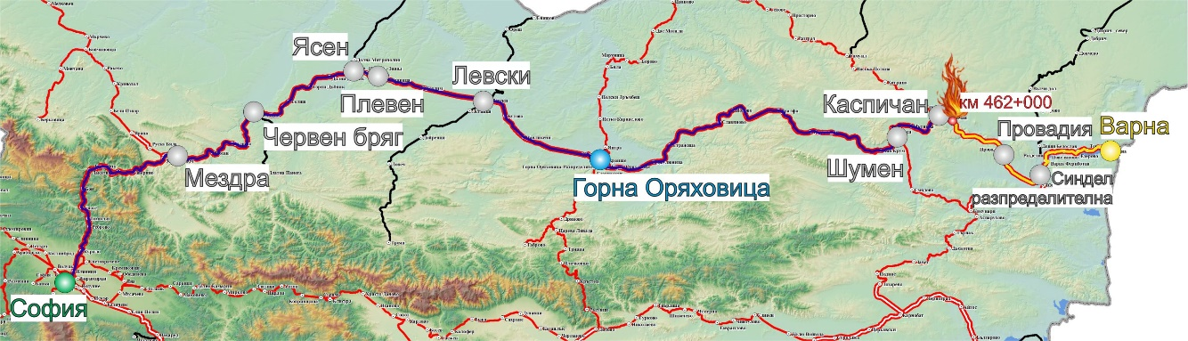
На 03.11.2022 г. в 19:35 часа във втория вагон на влака първи клас в коридора пред тоалетния възел към изхода е възникнал пожара. Влакът спира на км 462+000 в междугарието Каспичан – Провадия на път № 1, след задействане на аварийната спирачка от пътник във влака. Железният път е в прав участък с наклон 0,5 ‰ в надолнище (фиг. 3.1).
Фиг. 3.1. Изминатият маршрут на БВ № 2613 с мястото на произшествието.

- Начална гара на БВ № 2613;
- По-важни гари по трасето на влака;
- Крайна гара по разписание;
- Гара, в която е извършена смяна на локомотивната и превозната бригада;
- Място на произшествието;
- Път, който БВ № 2613 е изминал;
- Път, който БВ № 2613 е предстояло да измине;

БВ № 2613 се движи по основна линия № 2 в направление София – Горна Оряховица – Варна (фиг. 3.2).

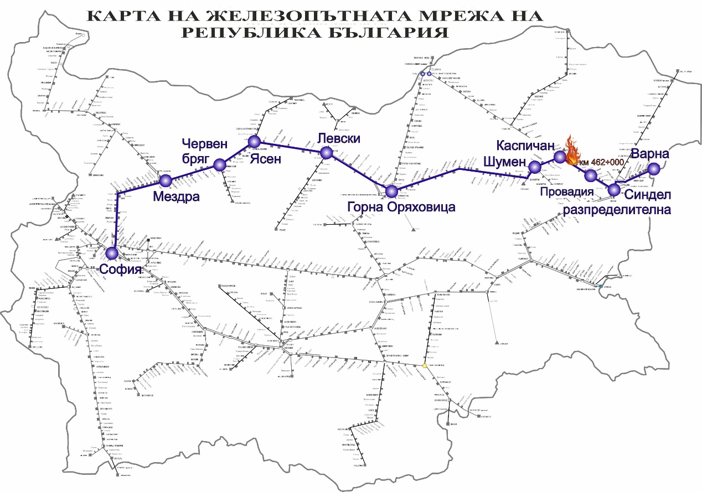
Фиг. 3.2. Карта на маршрута за движение на БВ № 2613.
    - Описание на мястото на събитието:
      - Локация на мястото на произшествието (фиг. 3.3).
Географска ширина: 43°39'50.35"С
Географска дължина: 22°43'58.14"И

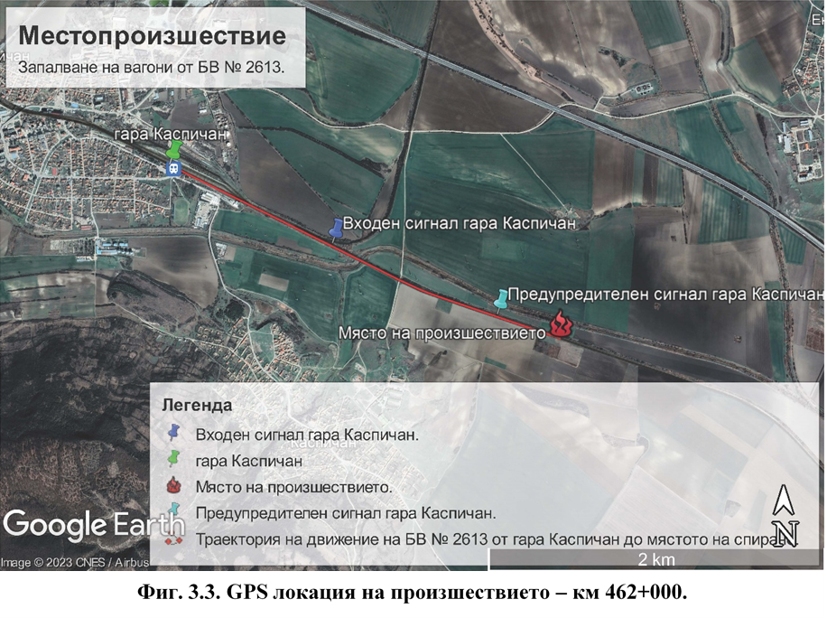
      - Метеорологични и географски условия в момента на събитието на 06.01.2023 г.
- В тъмната част на денонощието – 19:35 часа;
- Средна температура на въздуха: 12ºС;
- Средна скорост и посока на вятъра 0 м/s;
- Време – ясно с незначителна облачност;
- Няма регистрирана намалена видимост и валежи в района.
      - Извършване на строителни работи на мястото или в близост до него.
В района между гарите Каспичан и Провадия по път № 1 и път № 2 преди произшествието не са извършвани строителни работи на железопътната инфраструктура (железен път и съоръжения, контактна мрежа и осигурителна техника) от управителя на железопътната инфраструктура.
    - Смъртни случаи, наранявания и материални щети:
      - Служители на управителя на инфраструктурата или на железопътно предприятие.
Няма.
      - Други лица, служебно свързани с мястото на събитието.
Няма.
      - Пътници.
Няма
      - Външни лица.
Няма
      - Товари, багаж или друго имущество.
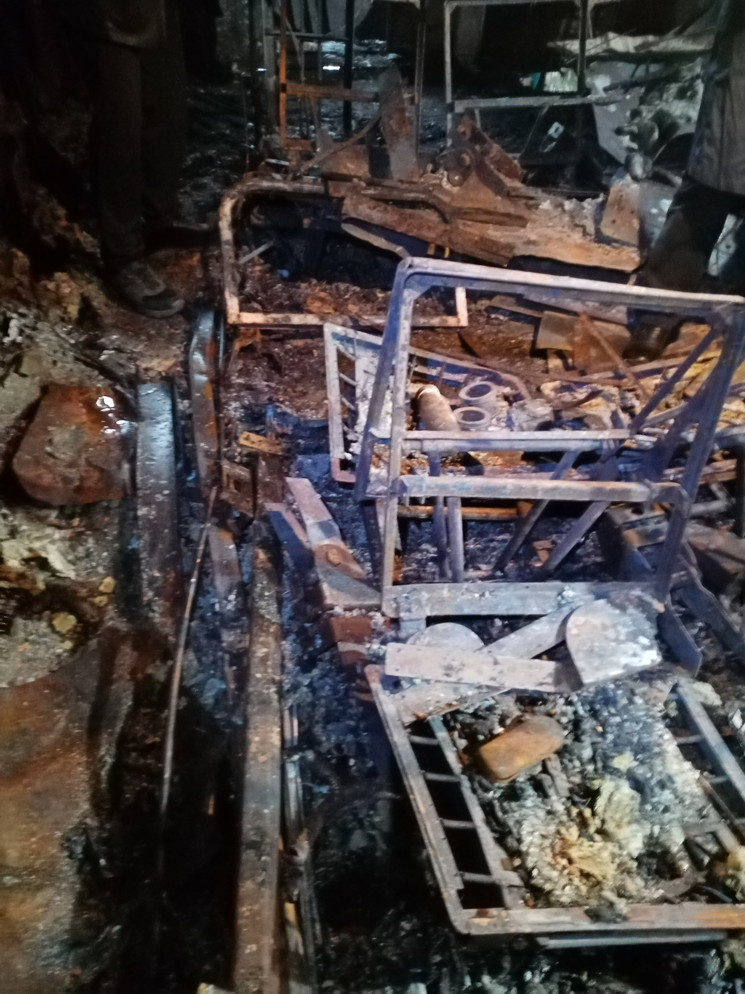
Изгорели са лични вещи и багажи на пътниците пътуващи във втория вагон № 50521974003-0 А4 поради силно задимяване и бързо разразяване на пожара във вагона, това е наложило пътниците бързо са напуснат вагона без да вземат личния багаж (фиг. 3.4).
Фиг. 3.4.
      - Подвижен състав, инфраструктура и околна среда.
• Материални щети на локомотив № 91521080041-2 – няма;
• Материални щети нанесени вследствие на пожар в два пътнически вагона № 50522974242-2 серия В4 и № 50521974003-0 серия А4 в размер 47 888,58 лв.;
• Щети нанесени на железен път – няма;
• Щети нанесени на контактната мрежа – 2137,41 лв.;
• Щети нанесени на сигнализация и телекомуникация – 7326,03 лв.;
• Щети околна среда – няма;
• Общо разходи от щети: 57 352,02 лв.
    - Описание на други последствия, включително въздействие на събитието върху обичайната дейност на участниците.
В периода от 19:40 часа на 03.11.2022 г. до 16:15 часа на 04.11.2022 г., управителят на железопътната инфраструктура и железопътните предприятия са генерирали допълнителни разходи за промяна графика за движение на влаковете и капацитета в участъка Шумен – Варна.
• Отклонени влакове на железопътни предприятия – 2 бр. 11,09 лв.;
• Отменени влакове на железопътни предприятия – няма;
• Изготвени разписания на железопътни предприятия – 7 бр. 952,69 лв.;
• Закъснели влакове на железопътни предприятия – 16 бр. 3245,90 лв.;
• Заявен и неизползван капацитет – няма;
• Разходи за възстановителни средства – няма;
• Общо други разходи: 4 209,68 лв.
ОБЩО ЩЕТИ И РАЗХОДИ ОТ ПРОИЗШЕСТВИЕТО – 61 561,70 лв.
    - Самоличност на участниците и техните функции.
Железопътна инфраструктура:
- ДП ,,Национална компания железопътна инфраструктура“, притежава Удостоверение за безопасност, което гарантира безопасна експлоатация и поддръжка на железопътната инфраструктура и на прилежащите съоръжения. Осигурява равнопоставен и недискриминационен достъп на всички лицензирани и сертифицирани железопътни предприятия за превоз на пътници и товари по железопътната инфраструктура на Р България.
Персонал на ДП НКЖИ с отношение към произшествието:
• Влаков диспечер в ЗОВ в УДВГД Горна Оряховица;
- Дежурен ръководител движение в гара Каспичан;
Железопътно предприятие:
• БДЖ ПП ЕООД притежава Лиценз и Единен сертификат за безопасност с което се гарантира извършване на безопасни железопътни услуги за превоз на пътници по железопътната мрежа. БДЖ ПП ЕООД е национален превозвач.
Персонал в БДЖ ПП ЕООД с отношение към произшествието:
• Машинист, локомотивен на локомотив № 91521080041-2 на БВ № 2613;
• Помощник-машинист, локомотивен на локомотив № 91521080041-2 на БВ № 2613;
• Началник влак на БВ № 2613.
    - Описание на съответните части на инфраструктурата и системата за сигнализация:
      - Вид на коловоза, железопътната стрелка, железопътния прелез и др.
Междугарието Каспичан – Провадия е двойна и електрифицирана конвенционална линия, която е част от основна железопътната линия № 2.
      - Междугарова блокировка, гарова централизация, вид на сигнализацията.
гарова централизация:
Междугарието Каспичан – Провадия е съоръжено с полуавтоматична блокировка ПАБ с
Гара Каспичан е съоръжена с МРЦ тип WSSB, входни и изходни светофори в гарата са по
скоростната сигнализация – обезличено движение на влаковете – изправна;
Гара Провадия – МРЦ тип МН-70, входни и изходни светофори са по скоростна сигнализация – изправни;
      - Системи за влакова защита.
Гара Каспичан нямат система за влакова защита. Гарите и междугарията са съоръжени с влакова диспечерска радиовръзка (ВДРВ) и GSM R, с чиято помощ се осъществява радиовръзка между локомотивният машинист с дежурният ръководител движение, с влаков диспечер, с отделни гари и с влаковете в съответния жп участък – изправна.
Локомотив № 91521080041-2 е оборудван с влакова диспечерска радиовръзка (ВДРВ) и GSM R, устройство за бдителност активен тип и регистриращ апарат тип „RED BOX“ – изправни.
    - Друга информация относно събитието.
      - Влакови документи на „БДЖ-Пътнически превози“ ЕООД.
Влаковите документи „Пътен лист“, ,,Натурен лист“, „Придружителен лист“ и „Удостоверение за спирачна маса“ съответстват на часовете на действителното движение на влака по представените данни от РОВР и разшифровката на локомотива (фиг. 3.5 – 3.10).
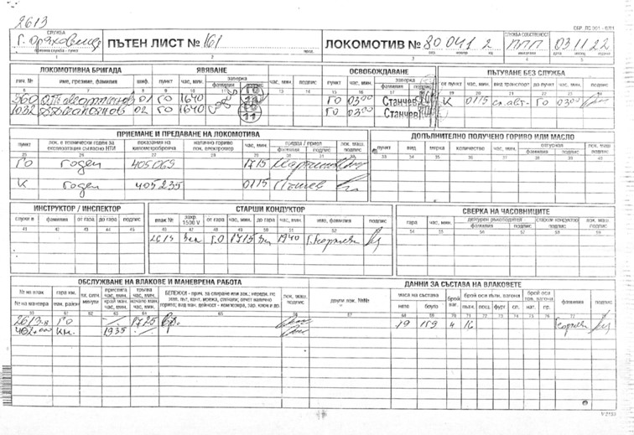
Фиг. 3.5. Лице на пътен лист

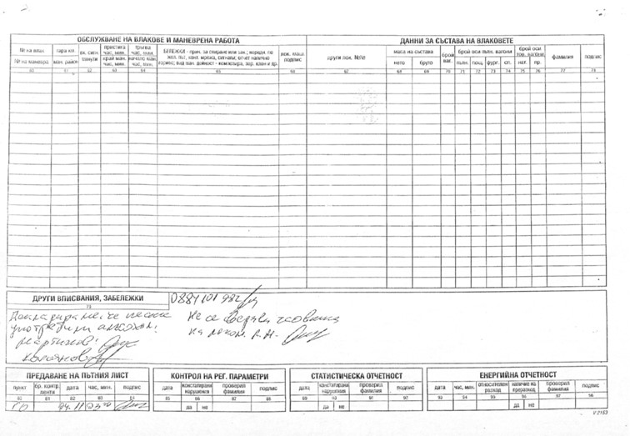
Фиг. 3.5. Гръб на пътен лист
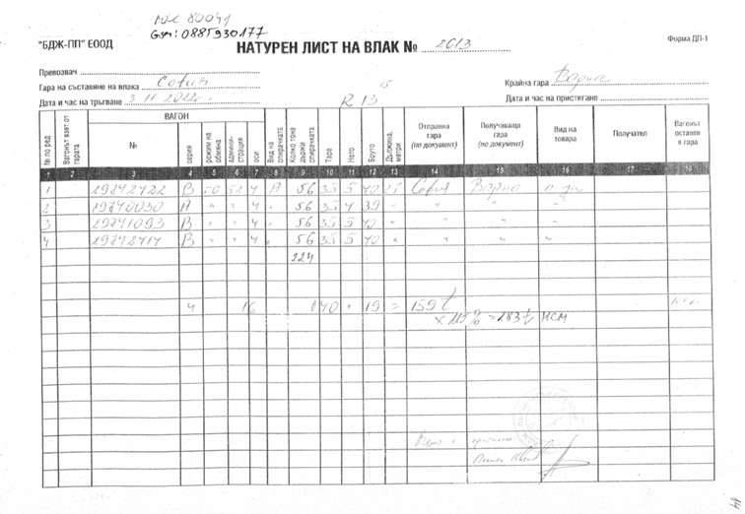
Фиг. 3.6. Натурен лист на влака
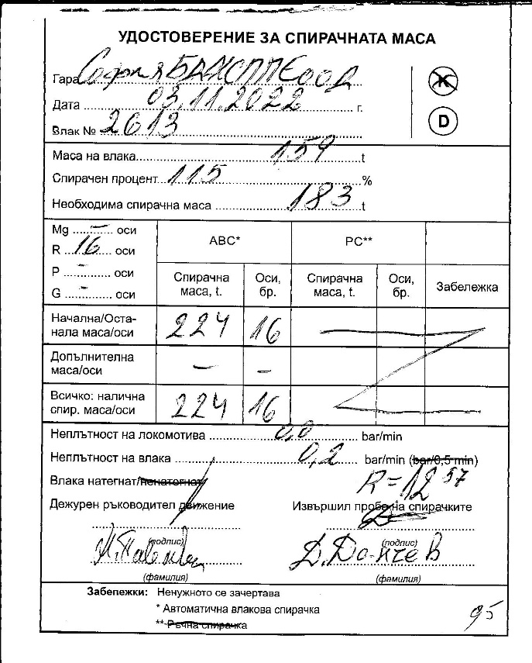
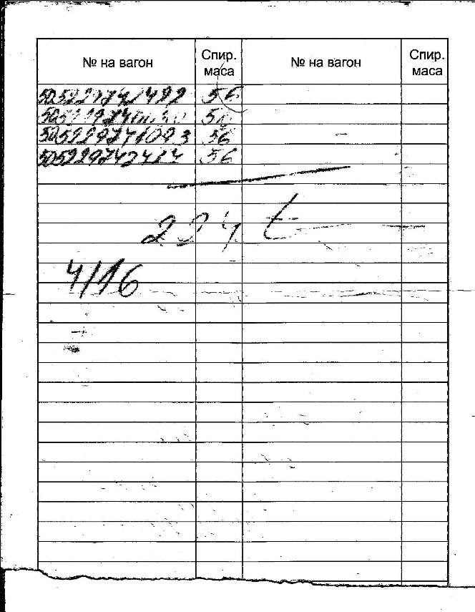
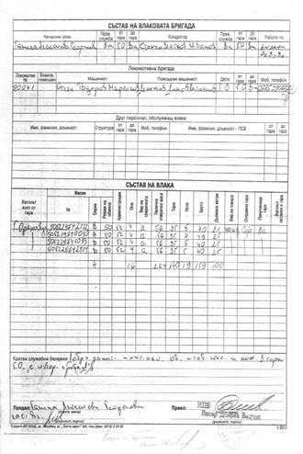
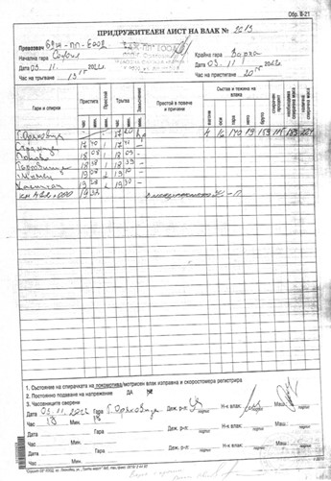
Удостоверение за спирачна маса Фиг. 3.9.
Фиг. 3.10.
Придружителен лист гръб Фиг. 3.8.
Придружителен лист лице Фиг. 3.7.

  - Фактическо описание на случилото се.
    - Непосредствена последователност на случките, довели до събитието, включително:
      - Действия, предприети от участващи в събитието лица.
При изтегляне на влака от гара Каспичан и движение в междугарието по път № 1 в посока гара Провадия машинистът на локомотива забелязва, че налягането в главния въздухопровод се понижава до 0 bar и влакът спира.
Влакът спира аварийно в 19:35 часа, локомотивният машинист изпраща помощник-локомотивния машинист да провери връзките между локомотива и първия вагон, а той по служебния мобилен телефон се свързва с началника на влака. В същия момент помощник-локомотивният машинист уведомява машиниста, че между първия и втория вагон влакът гори. Двамата предприемат разкачване на състава между първия и втория вагон с цел предотвратяване преминаването на огъня към първия вагон. След разкачването машинистът прави опит да потегли с локомотива, но установява, че напрежението в контактната мрежа е изключено и заедно с помощника предприемат разкачване между локомотива и първия вагон, тъй като пожарът вече е обхванал и първия вагон до локомотива. С помощта на пътниците избутват на ръце локомотива на безопасно разстояние. Началникът на влака уведомява националния спешен телефон 112 за пожара.
Превозната бригада (началник влак и кондуктор) своевременно организират извеждането на всички пътници с багажите им от влака на безопасно разстояние.
В 19:41 часа старши влаковият диспечер и влаковият диспечер на участъка Шумен – Варна са наредили на енергодиспечера изключване на напрежението в контактната мрежа в междугарието Каспичан – Провадия и по двата коловоза без да съгласуват предварително действията си с локомотивният машинист, което е довело до запалване и изгаряне и на първия вагон, свързани с рискове при извършване на ръчни маневри (разкачване и избутване на локомотива) на безопасно разстояние от горящите вагони.
В същото време по текущ път № 2 се е движил ДТВ № 90596, който също поради изключване на напрежението в контактната мрежа е спрял в междугарието без уведомление, тъй като влаковият диспечер не е знаел какъв товар превозва влака.
Два часа по късно в 21:45 часа влаковият диспечер се свързва по мобилните телефони с машинистите на БВ № 2613 и ДТВ № 90596 и уточнява местоположенията им.
В 21:47 часа закрива движението на влаковете по път № 1 в междугарието Каспичан – Провадия.
За потушаване на пожара във вагоните на място пристигат два специализирани пожарни автомобила на РС ПБЗН Нови пазар и впоследствие още три от РС ПБЗН Шумен.
Помощ на пътниците от влака е оказана от органите на РС ПБЗН и със специализираните автомобили са отвозени от мястото на пожара до гара Каспичан заедно с превозната бригада. От гара Каспичан са отвозени с автобуси, осигурени от железопътното предприятие БДЖ ПП ЕООД до гара Варна, където са пристигнали около 23:30 часа.
Пожарът във вагоните е потушен в 00:30 часа от РС ПБЗН.
В 00:57 часа по път № 2 е подадено напрежение в контактната мрежа.
      - Функциониране на подвижния състав и техническите съоръжения.
До момента на произшествието подвижният състав на БВ № 2613 (локомотивът и пътническите вагони) са били технически изправни.
Локомотивната бригада, управлявала локомотив № 91521080041-2 по време на обслужване на БВ № 2613 не е установила откази и повреди в локомотива. Локомотивът е произведен през 2021 г. в завода на SIEMENS – Германия. Локомотивът е с редовна регистрация в европейския регистър на возилата (ЕРВ).
Вагоните в състава на БВ № 2613 с №№ 50522974242-2 В4, 50521974003-0 А4, 50522974109-3 В4, 50522974241-4 В4 са били изправни, с редовна регистрация в европейския регистър на возилата (ЕРВ).
В гара Каспичан дежурният ръководител движение е наредил маршрут чрез гаровата централизация МРЦ тип WSSB, изход от първи коловоз за БВ № 2613 за излизане от отклонение към текущ път № 1 за гара Провадия.
Дежурният персонал на смяна в гарите по маршрута на БВ № 2613 не са забелязали нередности при движението на влака.
      - Функциониране на оперативната система.
Оперативната система за управление на влаковото движение по основна жп линия № 2 в участъка Шумен – Варна и между гарите Каспичан и Провадия преди произшествието е била изправна и е функционирала нормално. Влаковото движение в участъка Шумен – Варна се осъществява по двойна железопътна линия. Двете линии път № 1 и път № 2 са с обезличено движение на влаковете.
През време на произшествието оперативната система за управление на влаковото движение между гарите Каспичан и Провадия в периода от 21:47 часа на 03.11.2022 г. до 00:57 часа на 04.11.2022 г. не е функционирала по двата пътя. По път № 1 същата не е функционирала до 16:15 часа на 04.11.2022 г.
    - Последователност на случките от началото на събитието до края на действията на спасителните служби:
      - Мерки, предприети за защита и охрана на мястото на събитието.
Около 19:50 часа на мястото на произшествието пристигат органи на МВР Каспичан и около 20:30 часа пристигат органите на досъдебното производство от ОД МВР Шумен. След изясняване на ситуацията районът е ограничен за достъп на външни лица. На място са допуснати органите на РС ПБЗН за гасене на запалените два вагона и заинтересованите длъжностни лица на субектите. Ограничен е достъпът за медии.
      - Действия на аварийно-спасителни служби.
За потушаване на пожара в БВ № 2613, около 20:30 часа на място пристигат два специализирани автомобила на РС ПБЗН Нови пазар и в последствие още три автомобила на РС ПБЗН Шумен.
На пътниците от влака и превозната бригада е оказана помощ, като със специализираните автомобили на РС ПБЗН са отвозени от мястото на пожара до гара Каспичан. От гара Каспичан пътниците са отвозени с автобуси, осигурени от железопътното предприятие БДЖ ПП ЕООД. Около 22:30 часа пътниците за отвозени до гара Варна.
Пожарът е потушен в 00:30 часа от органите на РС ПБЗН.
В 00:57 часа е подадено напрежение в контактната мрежа по текущ път № 2. БВ № 2613 остава на път № 1 с изключено напрежение в контактната мрежа, която е прогоряла и контактният проводник е прекъснат.
      - Действия на аварийно-възстановителни служби
Няма отношение.
      - Действия предприети от страна на ДП НКЖИ и ,БДЖ-Пътнически превози“ ЕООД за възстановяване на графика и капацитета по железопътната линия
На 03.11.2022 г. в 23:39 часа влаковият диспечер закрива за движение на влаковете път № 2 в междугарието Каспичан – Провадия. За освобождаване на междугарието Каспичан – Провадия път № 2 от ДТВ № 90596, от гара Провадия в 23:44 часа заминават два дизелови локомотива № 98520055096-2 и № 98520055121-8 до км 481+300 за изтегляне на ДТВ № 90596 в гара Провадия.
След освобождаване на път № 2 от влака движението е възстановено в 00:57 часа, като зоната на пожара се преминава със скорост до 15 км/ч.
По разпореждане на органите по досъдебното производство на път № 1 остава локомотивът и съставът на БВ № 2613, който се охранява от органите на МВР. Движението е прекъснато и напрежението в контактната мрежа е изключено поради прегаряне на контактния проводник.
На 04.11.2022 г. за възстановяване на движението по текущ път № 1 са извършени следните действия:
• От гара Провадия в 12:34 часа заминава дизелов локомотив № 98520055118-4 – пристига на мястото на произшествието в 13:05 часа, прикачва локомотива № 91521080041-2 от БВ № 2613, тръгва обратно за гара Провадия и пристига в 13:38 часа;
• От гара Каспичан в 12:47 часа заминава дизелов локомотив № 98520055094-7 – пристига на мястото на произшествието в 12:50 часа, прикачва състава на БВ № 2613, тръгва обратно за гара Каспичан и пристига в 13:55 часа;
• От гара Каспичан в 14:13 часа е изпратена РССМ № 99529436027-7, която след отстраняване на повредите по контактната мрежа се връща обратно в 16:03 часа.
● В 16:14 часа по път № 1 е подадено напрежение в контактната мрежа и е възстановено движението на всички влакове и возила със скорост по разписание.
- Анализ на събитието
  - Участие и задължения на субектите, участващи в събитието
    - Железопътно предприятие.
Анализ на движението на БВ № 2613.
БВ № 2613 се движи ежедневно съгласно Графика за движение на влаковете (ГДВ), извлечение от който е Разписание за движение на международни и бързи влакове, части А и Б, в Република България в сила от 12.12.2021г. до 10.12.2022 г. (фиг. 4.1).
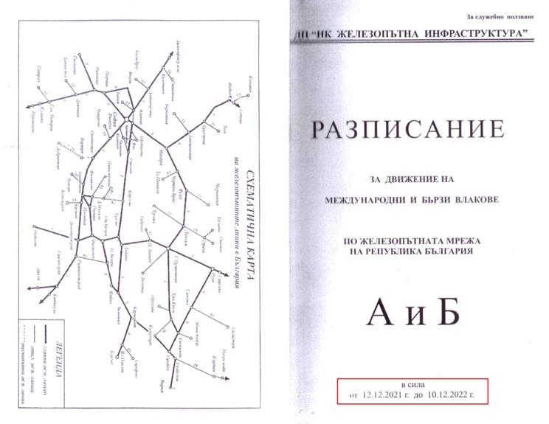
По разписание влакът трябва да замине от гара София в 13:15 часа и да пристигне в гара Каспичан в 19:28 часа (фиг. 4.2).
Фиг. 4.1. Корици на Разписание за движение на международни и бързи влакове по железопътната мрежа на Република България, части А и Б.
БВ № 2613 заминава от гара София в 13:15 часа и пристига в гара Карнобат в 19:29 часа (фиг. 4.4, маркер 1). По време на движението си влакът се движи нормално и спазва времепътуванията и скоростите на движение.
Разшифровката на данните е направена от свалените записи от записващото устройство на локомотив № 91521080041-2, начело на БВ № 2613 на 03.11.2022 г.
Основните и най-важни параметри при движението на локомотива, респективно на влака се регистрира от дигиталната скоростомерна инсталация система „RED BOX“.

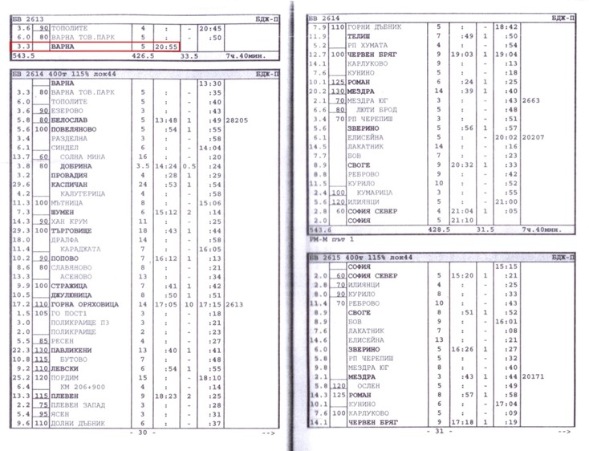
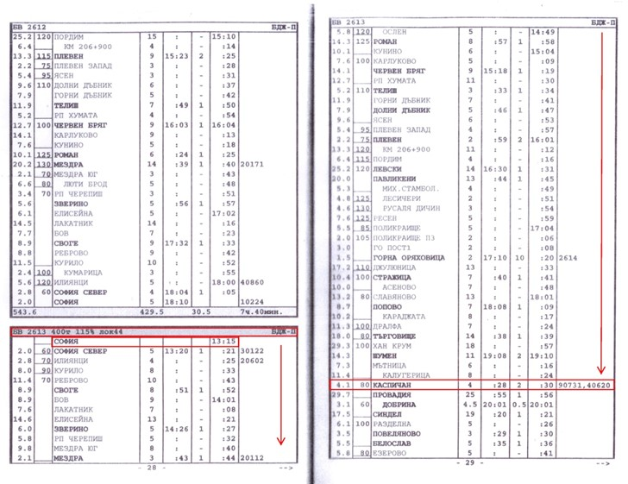
Фиг. 4.3. Разписание на БВ № 2613 – втора част. Крайна гара за движението на влака – Варна.
Фиг. 4.2. Разписание на БВ № 2613, първа част. Маркирани са начална гара на влака – София и последната гара на спиране на влака – Каспичан.
Регистрираните данни са разделени в два пакета: аналогови и дигитални. При разчитане на данните са използвани следните параметри (фиг. 4.4):
- Аналогови данни:
  - Скорост на движение (км/ч): позиция 1, отбелязана с червен цвят;
  - Налягане в главния въздухопровод: позиция 2 (значенията са дадени в таблица 4.1), отбелязана със син цвят:
 |  | Таблица 4.1
Регистрация на диаграмата | Положение на кранмашиниста | Налягане в главния въздухопровод [bar]
0 | Ударно пълнене | >5.0
1 | Пътуване (напълно заредена и разхлабена спирачка) 1А | 5.0
2 | Последна степен на разхлабване 1В | 4.8
3 | Задържане първа степен | 4.6
4 | Задържане втора степен | 4.4
5 | Задържане трета степен | 4.28
6 | Задържане четвърта степен | 4,15
7 | Задържане пета степен | 4,0
8 | Задържане шеста степен | 3,85
9 | Задържане седма степен | 3,7
10 | Пълно задържане | 3,5
11 | Бързо задържане | <3.2

  - Налягане в спирачните цилиндри: позиции 3 и 4 (задействани от директната спирачка на локомотива, значенията са дадени в таблица 4.2), означени със светлосин цвят;

 | Таблица 4.2
Регистрация на диаграмата | Налягане в спирачните цилиндри [bar]
0 | 0-0.21
1 | 0.22-0.75
2 | 0.76-1.25
3 | 1.26-1.75
4 | 1.76-2.25
5 | 2.26-2.75
6 | 2.76-3.25
7 | >3.26
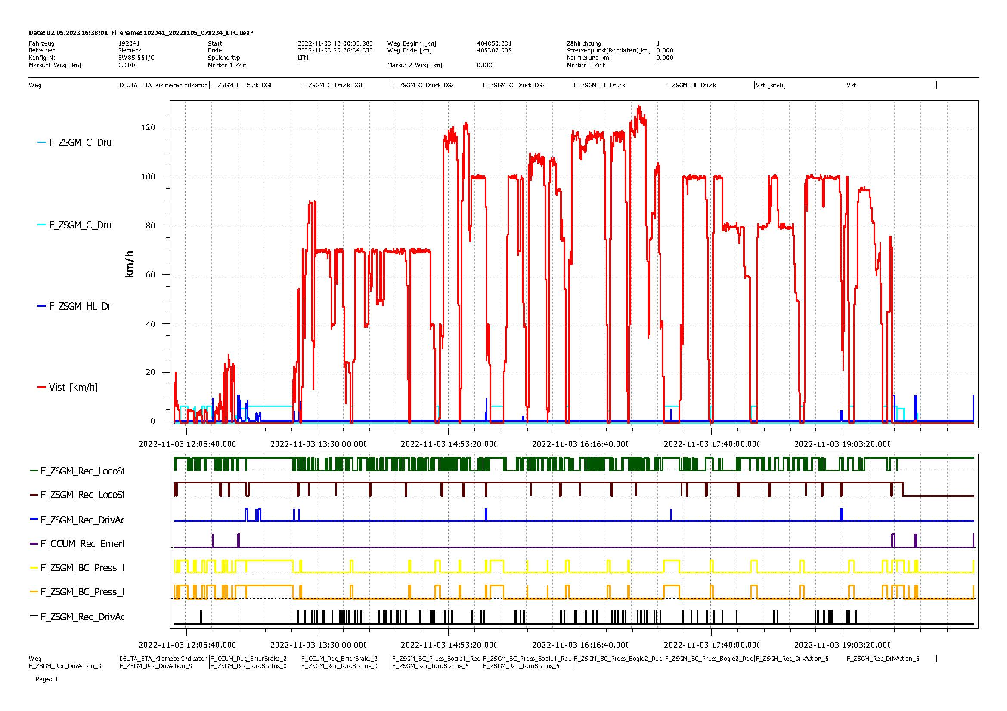
Фиг. 4.4.
1
2
3
4
5
7
6
9
10
11
8
- Дигитални данни:
  - Информация за приложена теглителна сила: позиция 5, зелен цвят, (F_ZSGM_Rec_Loco Status_0); показания: 0 – тягов режим; 1 – липса на тягов режим (движение по инерция);
  - Информация за приложено електродинамично спиране: позиция 6, тъмночервен цвят, (F_ZSGM_Rec_LocoStatus_7); показания: 1 – наличие на електродинамично спиране; 0 – липса на електродинамично спиране;
  - Информация за задействане на автоматичната пневматична спирачка от кранмашиниста (F_ZSGM_Rec_DrivAction_5): позиция 7, син цвят;
  - Информация за аварийно задействане на автоматичната пневматична спирачка без задействане от кранмашиниста (F_CCUM_Rec_Enerbrake_2): позиция 8, тъмносин цвят;
  - Информация за аварийно задействане на пневматичната спирачка на първа талига : позиция 9, жълт цвят;
  - Информация за аварийно задействане на пневматичната спирачка на втора талига : позиция 10, оранжев цвят;
  - Информация за задействан въздушен звуков сигнал (F_ZSGM_Rec_DrivAction_9): позиция 11, черен цвят.

Анализът на движението на БВ № 2613 е извършен от спирането в гара Каспичан до спирането на влака след възникване на произшествието.
БВ № 2613 пристига в гара Каспичан в 19:29:01 часа, като спирането е осъществено с електродинамичната спирачка (фиг. 4.4, маркер 1). Престоява до 19:31:50 часа в продължение на 2 минути и 49 секунди (фиг. 13, маркер 1 – маркер 2).

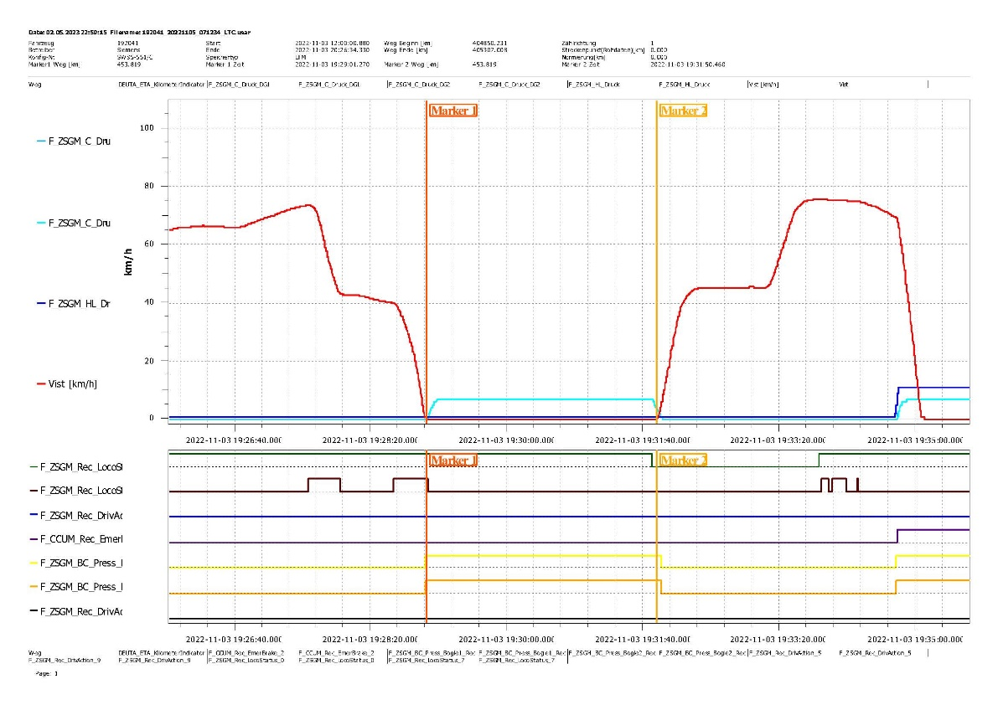
Фиг. 4.4.
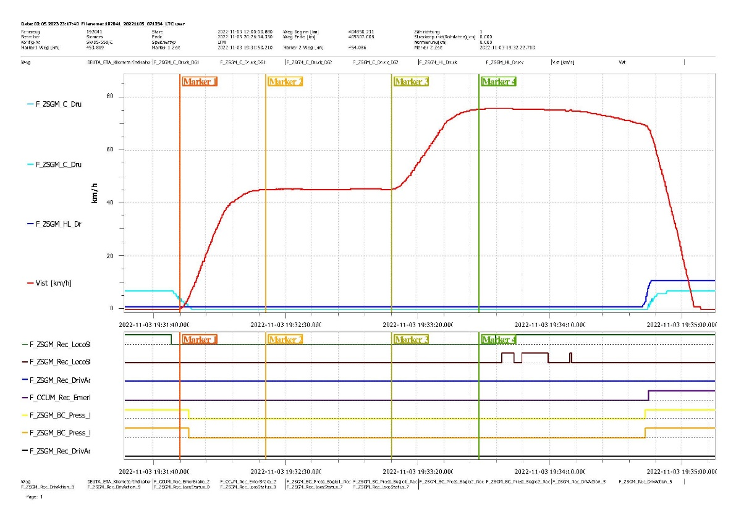
В 19:31:50 часа потегля (фиг. 4.5, маркер 1) и ускорява до 45,1 км/ч в продължение на 267 метра за 32,5 секунди (фиг. 4.5, маркер 2), след което изминава 599 метра за 47, 48 секунди с почти постоянна скорост (45 км/ч), движейки се в теглителен режим, явно с намалена стойност на теглителната сила (фиг. 4.5, маркер 3).
Фиг. 4.5.
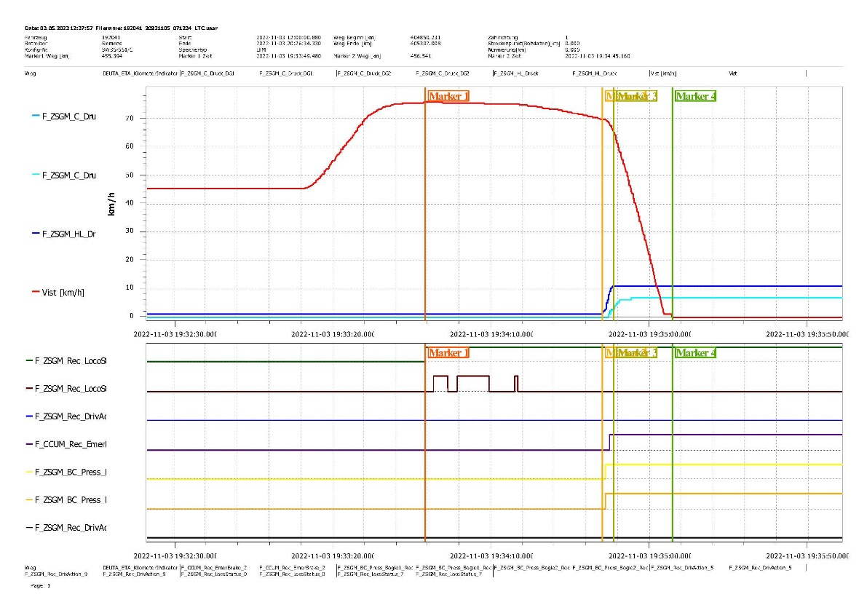
В 19:33:10 часа скоростта отново започва да нараства поради увеличаване на теглителната сила, като влакът ускорява до 75,3 км/ч, изминавайки 579 метра в продължение на 30,1 секунди (фиг. 4.5, маркер 4). От този момент нататък скоростта се изменя в тесни граници, въпреки че локомотивът продължава да се движи в теглителен режим, очевидно отново с намалена теглителна сила (фиг. 4.6, поз. 1).
Фиг. 4.7.
1
5
7
6
8
9
10
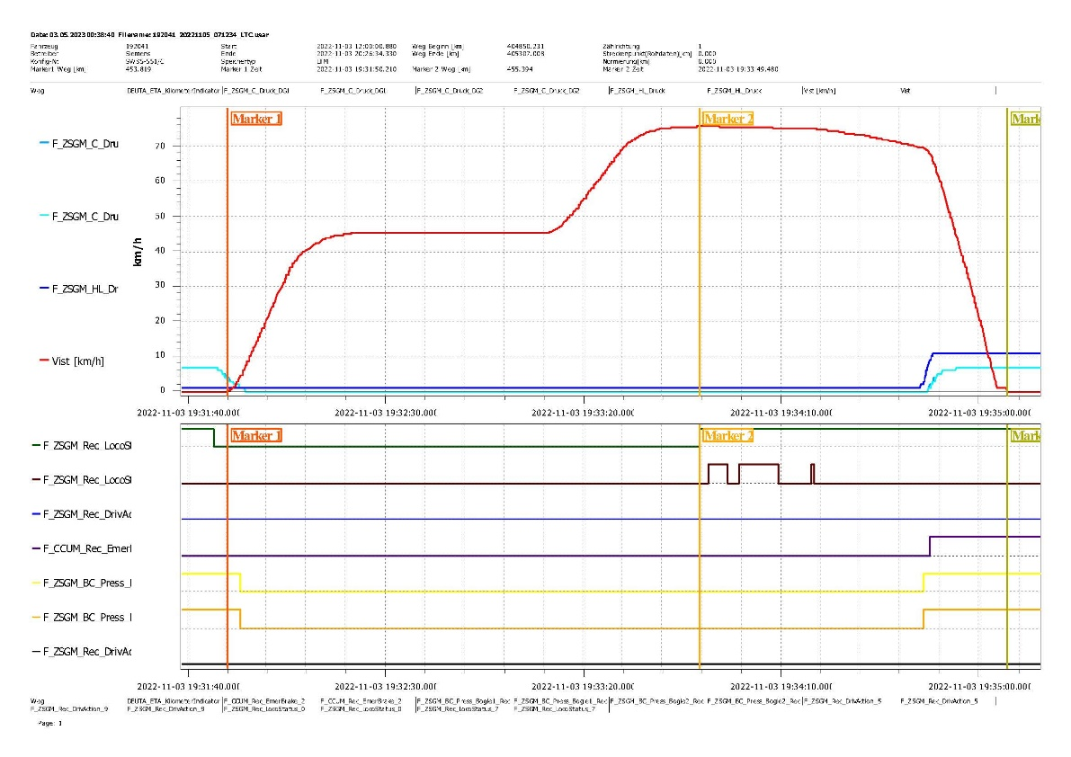
На км 460+677, след като е изминал 1575 метра от потеглянето си от гара Каспичан, при скорост 75,5 км/ч локомотивният машинист изключва теглителния режим и локомотивът преминава в режим на движение по инерция, за да премине неутралната вставка на контактната мрежа (фиг. 4.6, маркер 2, линия 5 в дигиталната графика). Това се случва в 19:33:49 часа. От този момент нататък скоростта започва плавно да намалява от естественото съпротивление при движението на влака и задействането на електродинамичната спирачка на няколко пъти (фиг. 4.5, поз. 2), като достига стойност 69,6 км/ч (фиг. 4.7, маркер 2).
Фиг. 4.6.
1
5
2
В 19:34:45 часа при скорост 69,6 км/ч, когато влакът се намира на км 461+824, е задействана автоматичната влакова спирачка (фиг. 4.7, маркер 2, аналогова част, синята линия, позиция 1) и налягането в главния въздухопровод започва да намалява, достигайки стойност 11 (под 3,2 bar – фиг. 4.7, маркер 3, синята линия на аналоговата графика). Задействането е осъществено от влака без да се използва кранмашинистът (фиг. 4.7, между маркер 2 и маркер 3, линия 7): на аналоговата графика е регистрирана промяната на налягането в главния въздухопровод, позиция 1, а на дигиталната – промяна на налягането в главния въздухопровод, линия 8 и промяна на налягането в спирачните цилиндри на двете талиги, линии 9 и 10. В 19:34:46 часа (фиг. 4.7, между маркер 1 и маркер 2) скоростта започва стръмно да намалява и в 19:35:07 часа след изминаване на 229 метра (фиг. 4.7, маркер 4) достига стойност 0 км/ч и влакът се установява на място на км 462+045 (по местоположението на предните буфери на локомотива преди да бъде откачен от състава).
Анализ на причините, довели до възникване на произшествието.
Комисията за разследване извърши няколко огледа на запалените вагони както на мястото на произшествието в междугарието Каспичан – Провадия на км 462+000 (фиг. 4.8), така и във Вагонно депо Горна Оряховица, където те бяха установени на гараж (фиг. 4.9 и 4.10).
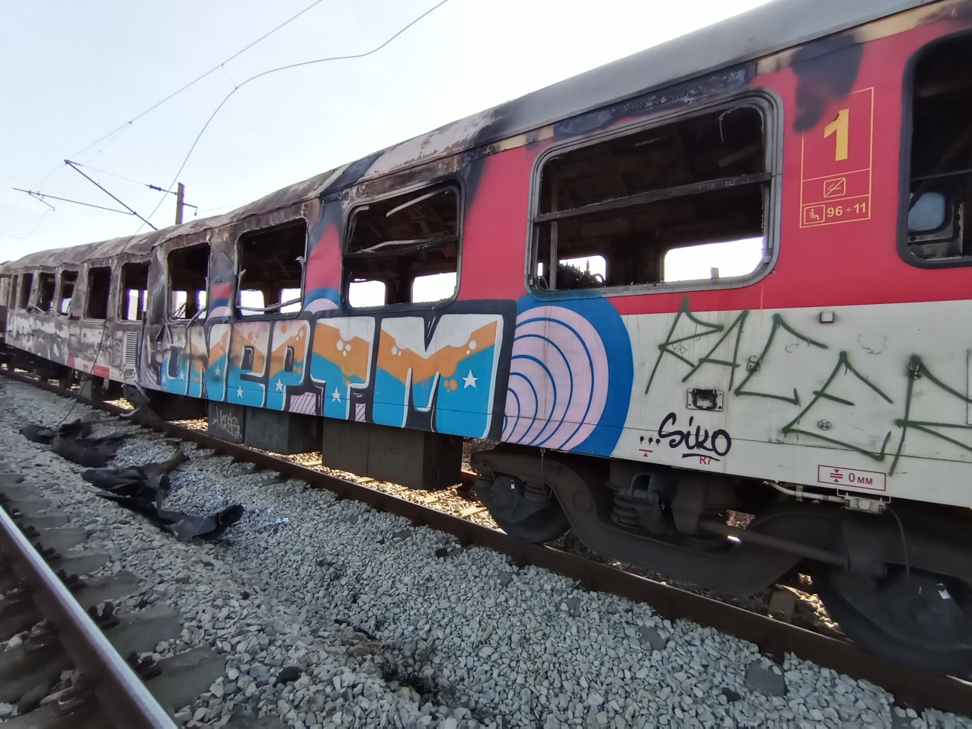
Комисията за разследване посети няколко пъти и вагонно депо Надежда, където изследва допълнително устройството на вагон от същата серия заедно с разположението на по-важните и уязвими възли и елементи на електрическите инсталации и оборудване във вагона.
Фиг. 4.8.
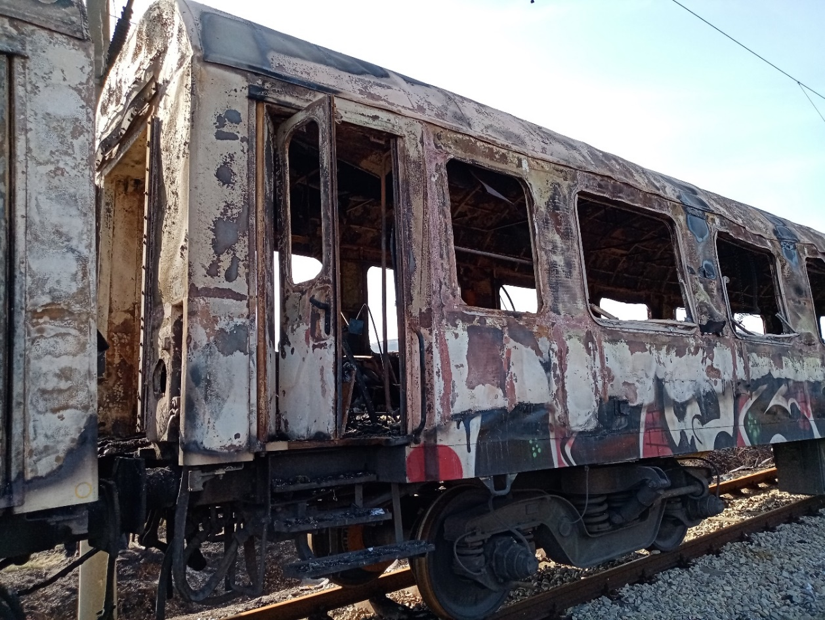
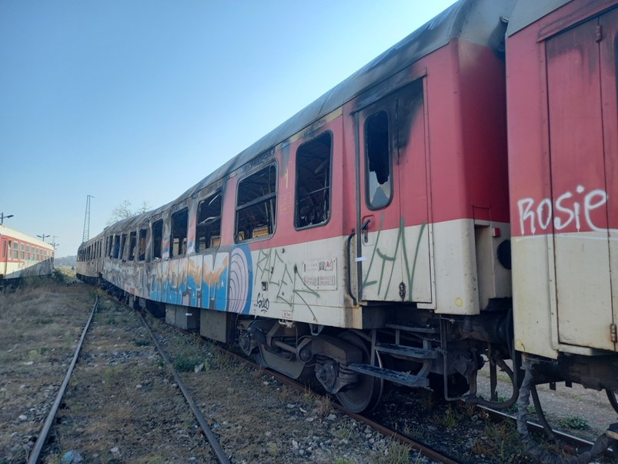
Фиг. 4.10.
Фиг. 4.9.

Въз основа на уликите, намерени на мястото на запалване, бе установено, че източникът се намира в зоната на първия по посока на движението санитарен възел на втория вагон от състава на влака (първокласният вагон № 50521974003-0 – фиг. 4.10).
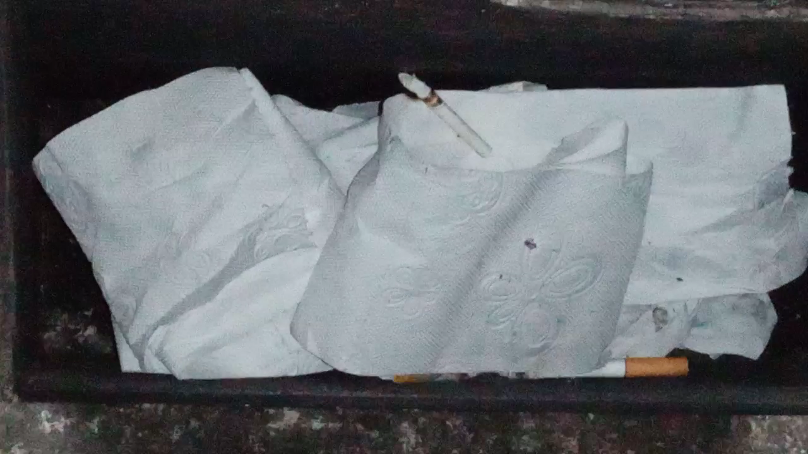
При огледите бяха изследвани и анализирани всички възможни варианти, включително умишлено или неволно запалване от външен източник на тоалетната хартията в коша. Последната версия бе отхвърлена категорично след проведени експерименти, включващи елементи от устройството на санитарния възел (фиг. 4.11).
Фиг. 4.11.
Следователно, причината за запалването трябваше да се търси в някой възел на електрическата система на вагона.
Комисията изследва и анализира състоянието на по-важните възли от електрическата уредба на вагона, а именно:
- Апаратен шкаф – апаратният шкаф бе обгорял, но всички признаци сочеха, че става въпрос за насищане с дим и обгарянията, нанесени от повишена външна температура, като всички предпазители бяха включени, т.е. изключена бе възможността да е задействала някоя от защитите на електрическата уредба, още повече, че апаратният шкаф се намира в противоположния край на вагона (фиг. 4.12 и 4.13);
- Захранване на вагона с високо напрежение – тези шкафове се намират под рамата на вагона и са предназначени да осигуряват първично захранване на електрическата система на вагона: за отопление 1500 V и за осветление 24 V. При огледите бе установено, че батериите, осигуряващи захранване при липса на външно напрежение са чисти, изправни и не са засегнати от пожара (фиг. 4.14). Също така бе установено, че апаратният шкаф, в който се намират апаратите за захранване на електрическата уредба на вагона, са в изправност, чисти и не са засегнати от пожара (фиг. 4.15);
- Високоговорителната уредба на вагона – при огледите бе намерен сноп кабели, захранващи високоговорителната уредба на вагона. Вероятността причината за запалването да се намира в този възел е минимална, поради две причини:
  - Напреженията и токовете, които протичат в тях са с малки стойности;
  - Тази уредба не е била захранена с напрежение, т.е. в нея не са протичали никакви токове. При направените огледи бе установено, че обгарянията по тези кабели са външни и предпазителите им са здрави и не са задействали;

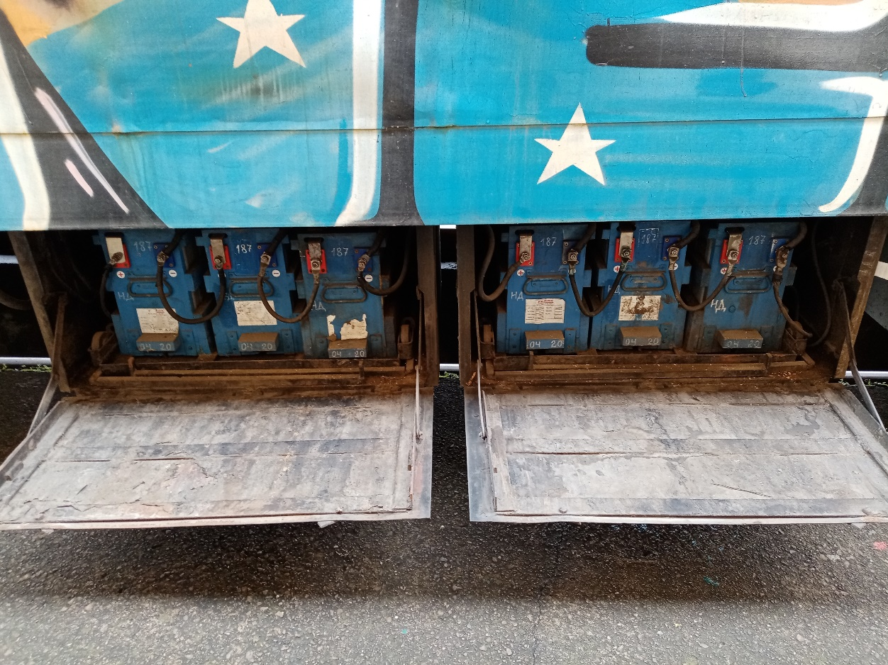
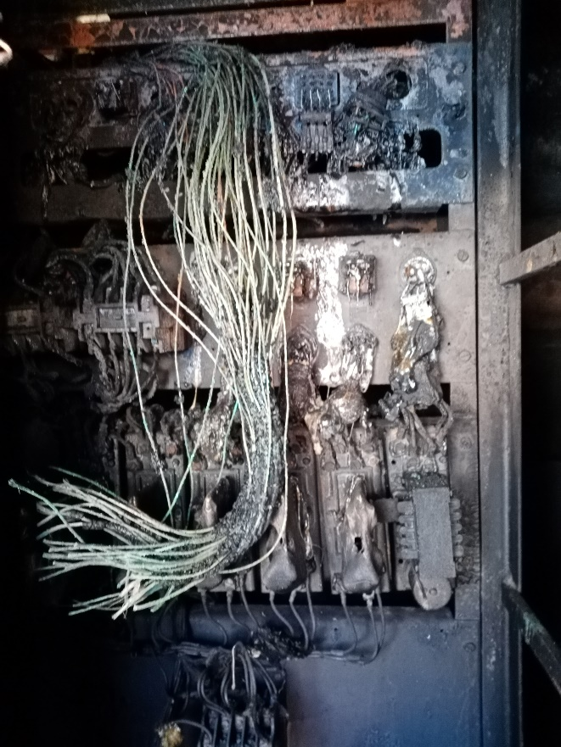
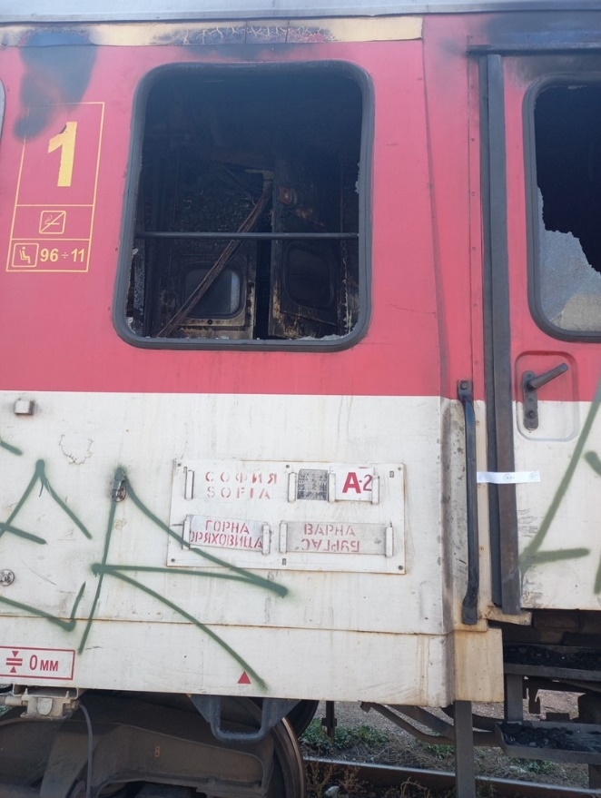
Фиг. 4.14.
Фиг. 4.13.
Фиг. 4.12.
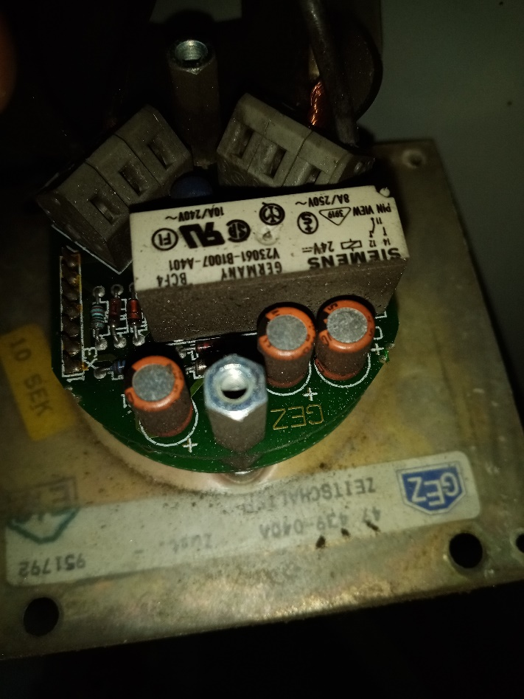
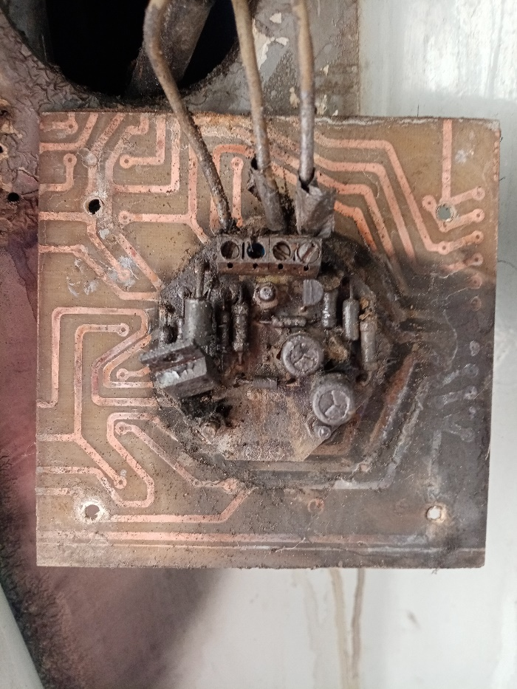
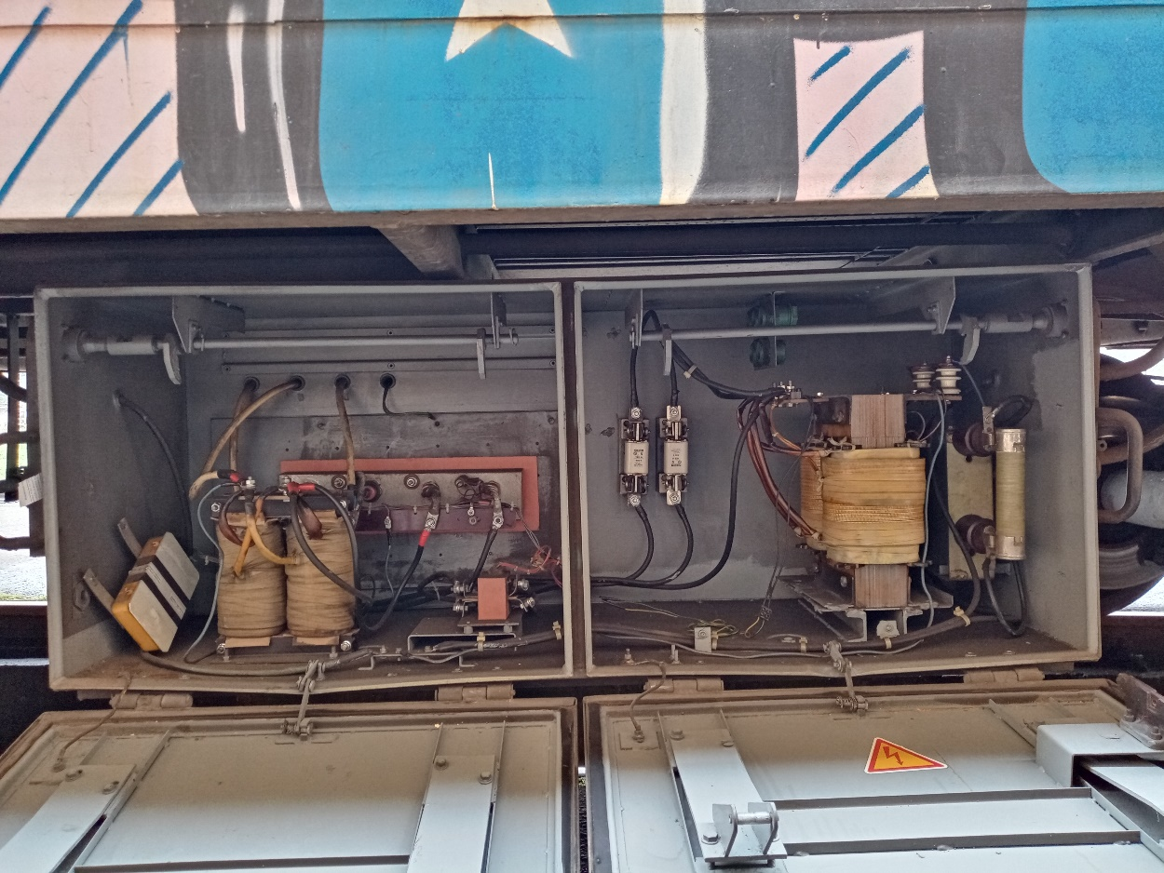
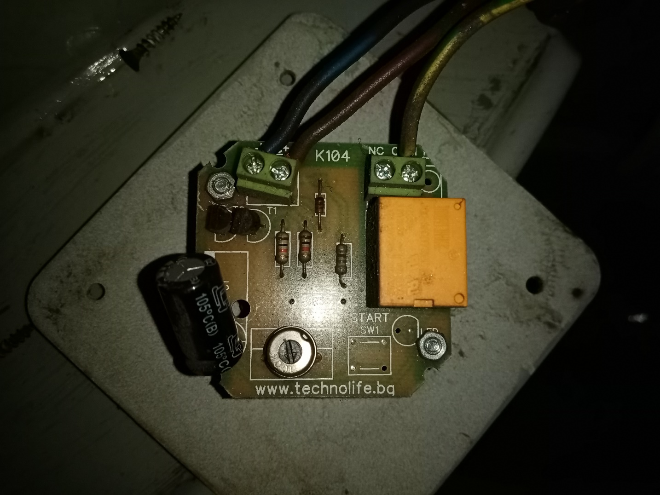
- Уреди за управление на тоалетния възел – водата в тоалетния възел (тоалетна и умивалня) се управлява с помощта на електрически бутони, които задействат електрохидравлични вентили. Комисията изследва устройството и функциите на управляващите бутони, както и състоянието на бутоните в опожарения вагон № 50521974003-0 и установи, че вероятността за възникване на запалването от тях е минимална. Тези бутони се задействат сравнително рядко и продължителността им на работа е малка – от порядъка на няколко секунди (20 секунди за умивалнята и 15 за тоалетната). Към това е необходимо да се добави, че през тях преминават съвсем малки токове (от порядъка на 0,4-0,5 А), както и това, че при огледа на този възел в противоположния край на опожарения вагон и в други вагони не бяха открити следи от нагряване и работа с повишени токове и температури (фиг. 4.16, 4.17, 4.18);
Фиг. 4.17.
Фиг. 4.16.
Фиг. 4.15.
Фиг. 4.18.
- Нагревател на резервоара за вода – този резервоар се намира непосредствено под покрива на вагона и в него се съхранява вода за тоалетния възел – тоалетна и умивалника. Той е един от най-големите консуматори на електрически ток и потенциален източник на запалването. Захранва се с напрежение 220 V и през него протича ток около 0,2 А. Комисията за разследване извърши подробни огледи на опожарения вагон и установи, че на неговия резервоар не е монтиран нагревател, следователно в случая тази причина отпада автоматично (фиг. 4.19);
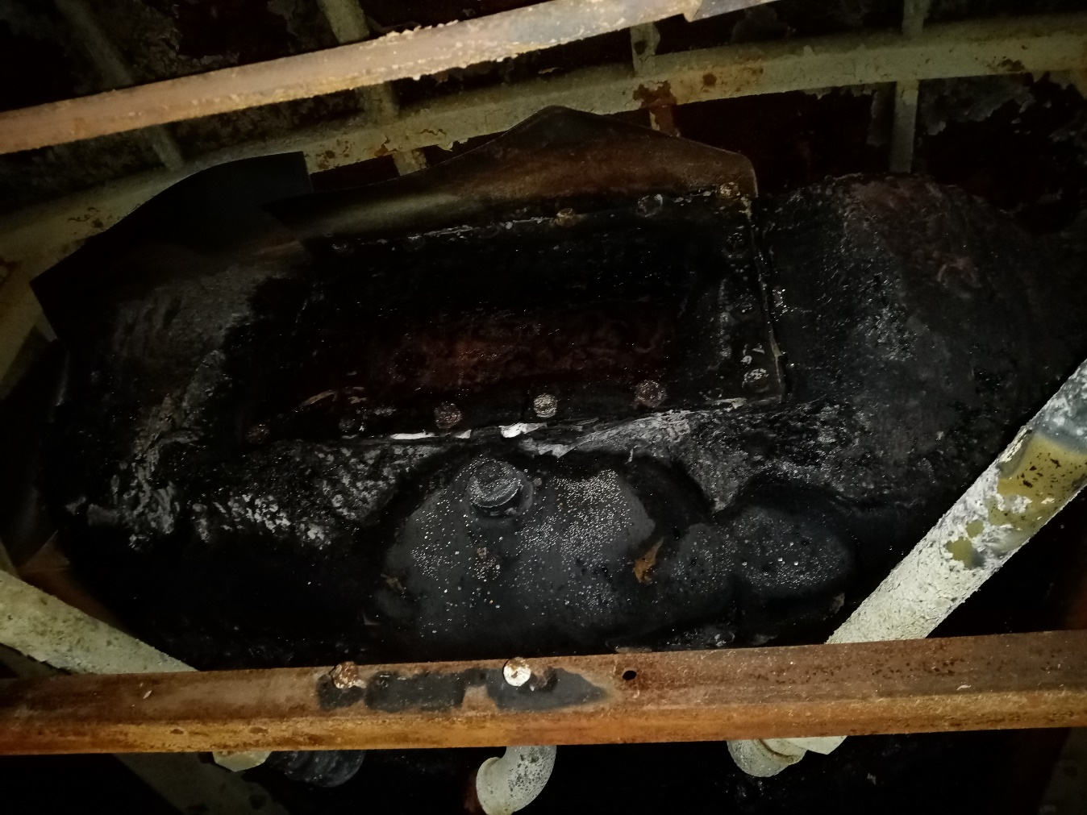
- Осветителни тела, монтирани във входната част на вагона – захранват се с напрежение 24 V постоянен ток. Самите осветителни тела работят с напрежение 220 V променлив ток. За преобразуване на тока и напрежението се използва инвертор (фиг. 4.20). Необходимо е да се подчертае, че произшествието е възникнало през тъмната част на денонощието, което означава, че осветлението е работило, т.е. осветителните тела са били под напрежение и през тях е преминавал номиналният им ток. Комисията за разследване извърши подробен оглед на осветителните тела, намиращи се в зоната на първоначалното запалване, както и на същите тела, монтирани в други вагони. Тъй като не бяха открити схеми на захранващите възли и елементи на осветителните тела, такива бяха направени от членове на комисията на базата на съществуващи тела от идентични вагони (фиг. 4.21). При огледа на захранващите модули на осветителните тела бяха констатирани следните особености:
Фиг. 4.19. Стрелката показва извода, в който се монтира нагревателят. В случая изводът е затворен с пробка, защото нагревател не е монтиран.
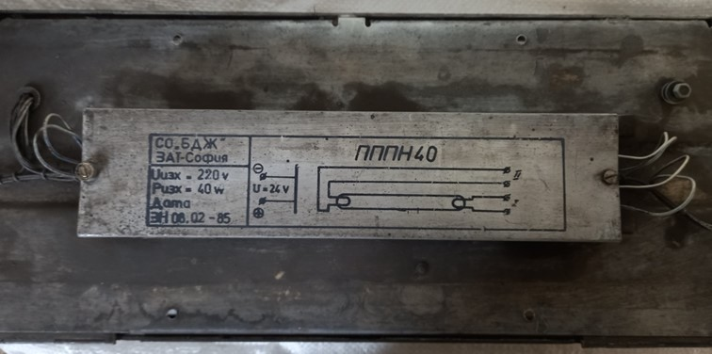
  - В зоната на свързване на резисторите R3 и R5 към платката бе констатирано недопустимо прегряване, установено по тъмнокафявия цвят в точките на запояване и под самите резистори (фиг. 4.22, поз. 1 и 2).
Фиг. 4.20. Инвертор за захранване на осветителните тела.
  - Кондензаторът С1 очевидно е пробил и неговият електролит е изтекъл (фиг. 31, поз. 3), както и алуминиевият му корпус се е изместил навън от черното изолационно тяло (фиг. 31, поз. 4).
  - При огледа бе установено, че при извършване на замяна на отделни елементи от захранващата платка запояването не е извършвано в отворите на платката (което е правилният начин на запояване), а към изводите на отстранените повредени елементи (фиг. 4.22, поз. 5, фиг. 4.23, поз. 1);
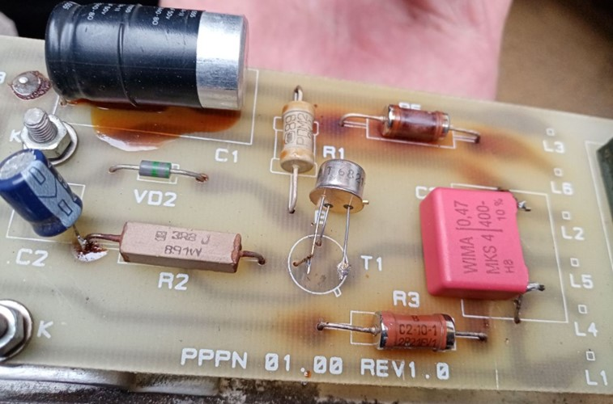
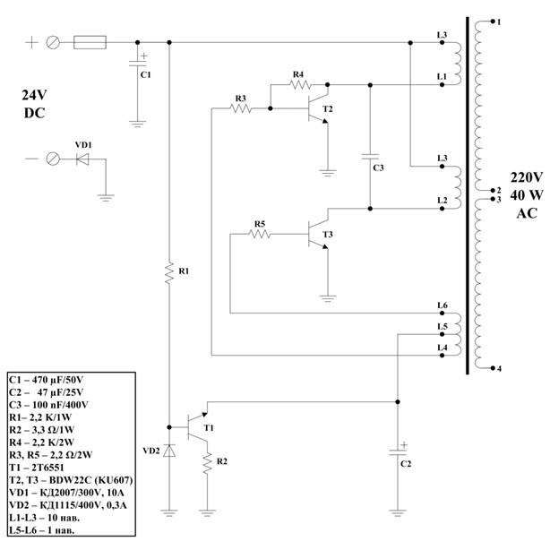
  - Установено бе силно нагаряне на отвора за закрепване на платката към корпуса на захранващия блок, което отново е признак за протичане на големи токове и нагряване до високи температури (фиг. 4.23, поз. 2).
Фиг. 4.22. Захранваща платка
1
1
2
2
3
4
5
5
Фиг. 4.21. Електронна схема на инвертора за захранване на осветителните тела.
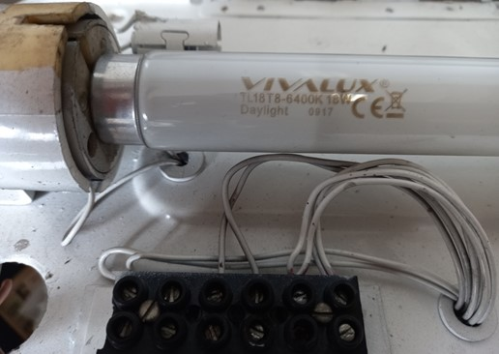
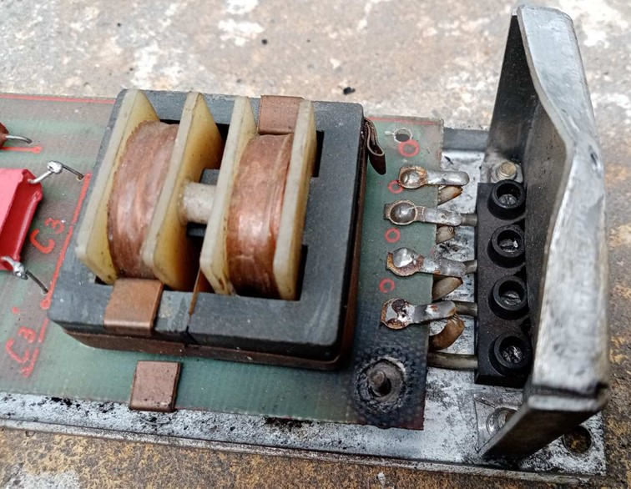
  - При монтажа на осветителното тяло снопът проводници не е бандажиран, а освен това е боядисан с бяла боя, което от една страна влошава нормалния им топлообмен, а от друга води до влошаване на изолационните им качества поради съдържащите се в боята агресивни компоненти (фиг. 4.24).
Фиг. 4.24. Осветително тяло
Фиг. 4.23. Платка на захранващия блок
1
2
От извършените огледи и направения анализ на захранващия инверторен блок на осветителните тела в зоната на входното пространство и тоалетния възел на вагона, може да се направят следните изводи:
Вследствие грешки при извършване на ремонтите на осветителните тела и монтиране на неподходящи елементи в тях температурата в захранващия блок се е повишила недопустимо, което е довело до стопяване и запалване на самите елементи и тяхната изолация, предизвикало запалването на вагона.
Не бяха установени други неизправности по вагоните и локомотива от състава на БВ № 2613, които биха могли да бъдат причина за възникване на произшествието.
    - Управител на инфраструктурата.
Анализ на състоянието на железопътната инфраструктура.
Няма отношение.
    - Субекти, отговарящи за техническата поддръжка.
,,БДЖ-Пътнически превози“ ЕООД притежава Сертификат на структура, която отговаря за поддръжката № BG /31/0021/ 0001, валиден от 19.04.2021 до 18.04.2026 г.;
ДП НКЖИ притежава Сертификат на структура, която отговаря за поддръжката с № BG /31/0020/ 0003, валиден от 01.07.2020 г. до 30.06.2025 г.
ДП НКЖИ притежава Сертификат на лице, отговорно за поддържането на железопътни превозни средства с № BGRA 2020/ 0004, валиден от 01.07.2020 г. до 16.06.2023 г.
    - Производители или доставчици на подвижен състав и железопътни продукти.
Не е приложимо.
    - Национален орган по безопасност.
Изпълнителна агенция ,,Железопътна администрация“ е национален орган по безопасността на Република България.
    - Нотифицирани органи или органи за оценка на риска.
Не е приложимо.
    - Органи за сертифициране на субектите, отговарящи за техническата поддръжка.
Изпълнителна агенция „Железопътна администрация“ е национален орган по безопасността в железопътния транспорт, извършваща сертифициране на лицата, отговорни за поддръжката на возила (ЛОП), в съответствие с Директива 2004/49/ЕО и Регламент (ЕС) 445/2011, в съответствие с Наредба № 59 за управление на безопасността в железопътния транспорт и за функции по поддръжка в съответствие с Директива 2004/49/ЕО и Регламент(ЕС) 445/2011.
Считано от 16 юни 2020 г. ИАЖА извършва сертифициране на ЛОП съгласно Регламент за изпълнение (ЕС) 2019/779 на Комисията от 16 май 2019 година за установяване на подробни разпоредби относно система за сертифициране на структурите, които отговарят за поддръжката на превозни средства, в съответствие с Директива (ЕС) 2016/798 на Европейския парламент и на Съвета и за отмяна на Регламент (ЕС) № 445/2011 на Комисията.
    - Лица или субекти, които имат отношение към събитието, документирани или не в съответните СУБ или посочени в регистър.
• ДП НКЖИ прилага Процедура по безопасност ПБ 2.09 „Методика за определяне, оценка и управление на риска“ версия 05 в сила от 01.03.2019 г., част от СУБ.
• БДЖ ПП ЕООД прилага Процедура по качеството ПК-2-15 „Управление на безопасността на Пътнически превози. Наблюдение и информация“ от 13.12.2018 г. и Методика за оценка на риска на безопасността в БДЖ ПП ЕООД от 23.02.2012 г. Регистър на опасностите при експлоатацията, ремонта и поддръжката на ПЖПС в ,,БДЖ-Пътнически превози“ ЕООД.

  - Подвижен състав и технически съоръжения:
    - Фактори, произтичащи от проектирането на подвижния състав, железопътната инфраструктура или техническите съоръжения.
Не е приложимо.
    - Фактори, произтичащи от инсталирането и пускането в експлоатация на подвижния състав, железопътната инфраструктура или техническите съоръжения.
Не е приложимо.
    - Фактори, дължащи се на производители или друг доставчик на железопътни продукти.
Не е приложимо.
    - Фактори, произтичащи от техническата поддръжка и/или модификация на подвижния състав или техническите съоръжения.
Не е приложимо.
    - Фактори, дължащи се на субекта, който отговаря за техническата поддръжка, работилниците за техническа поддръжка и други доставчици на услуги по техническа поддръжка.
Не е приложимо.
    - Други фактори или последствия, за които се счита, че имат отношение към целите на разследването.
Не е приложимо.
  - Човешки фактор:
    - Човешки индивидуални характеристики:
      - Обучение и развитие, включително умения и опит.
Железопътно предприятие:
• Локомотивен машинист на локомотив № 91521080041-2 – Свидетелство за правоспособност № 11501 придобита правоспособност за „Машинист на електрически локомотиви“, проведено обучение в периода 05.10.÷10.12.2009 г., обучаваща институция ЦПО БДЖ – София, издадено от ИАЖА;
Свидетелство за управление на локомотив BG 71 2017 0741, издадено от ИА ЖА;
Свидетелство № VII-1028 за заемане на длъжност ,,Машинист локомотивен“ в БДЖ ПП ЕООД от 22.02.2021 г.
Допълнително удостоверение № 000002526679 от БДЖ ПП ЕООД за подвижен състав, за който е разрешено машиниста да управлява – серии 43, 44, 45, 46200 и 80.000 от 15.03.2022 г. по националната железопътна инфраструктура на Р. България до 14.03.2025 г.
• Помощник-локомотивен машинист на локомотив № 91521080041-2 – Свидетелство за правоспособност № 21361 придобита правоспособност за „Помощник-локомотивен машинист“, проведено обучение в периода 20.08.2018÷12.12.2018 г., обучаваща институция ЦПО към БДЖ – София, издадено от ИАЖА
Свидетелство № VII-947 за заемане на длъжност Помощник-машинист локомотивен в БДЖ ПП ЕООД от 22.01.2021г.
• Началник влак, пътническо движение на БВ № 2613 – Свидетелство за правоспособност № 16067 придобита правоспособност за „Началник влак“, проведено обучение в периода 03.02.2014 ÷ 10.04.2014 г., обучаваща институция ЦПО към БДЖ – София, издадено от ИАЖА ;
Свидетелство № VI-238 за заемане на длъжност Началник влак, пътническо движение в БДЖ ПП ЕООД от 14.07.2020 г.
● Кондуктор на БВ № 2613 – Свидетелство за правоспособност № 24087 придобита правоспособност за „Кондуктор“, проведено обучение в периода 24.01.2022 ÷ 25.03.2022 г., обучаваща институция ЦПО към БДЖ – София, издадено от ИАЖА ;
Свидетелство № VI-445 за заемане на длъжност Кондуктор в БДЖ ПП ЕООД от 13.06.2022г.
Железопътна инфраструктура:
● Старши диспечер сменен в ЗОД Горна Оряховица на смяна 03/04.11.2022 г. – Диплома № 001565/28.07.2000 г., специалност ,,Технология и управление на транспорта“ с професионална квалификация ,,Ръководител движение в железопътния транспорт“, проведено обучение в периода 1917 ÷ 2000 г., издадено от ВВТУ ,,Тодор Каблешков – София;
Свидетелство № 4180 за заемане на длъжност Старши диспечер сменен в УДВГД Горна Оряховица към ДП НКЖИ от 31.08.2021г.
● Влаков диспечер в ЗОВ Горна Оряховица на смяна 03/04.11.2022 г. – Диплома № 000640/14.08.1993 г., с квалификация ,,Технология и организация на железопътния транспорт“ с правоспособност ,,Ръководител движение и търговска експлоатация транспорт“, проведено обучение в периода 1990 ÷ 1993 г., издадено от ПЖИ ,,Тодор Каблешков – София;
Свидетелство № 3458 за заемане на длъжност Диспечер влаков в УДВГД Горна Оряховица към ДП НКЖИ от 29.12.2017г.
● Енергодиспечер в РЕЗ Горна Оряховица на смяна 03/04.11.2022 г. Свидетелство за правоспособност № 8471 придобита правоспособност за „Механик контактна мрежа“, проведено обучение в периода 27.09.÷12.11.2021 г., обучаваща институция ЦПК при ДП НКЖИ;
Свидетелство № 89 за заемане на длъжност Енергодиспечер в РЕЗ Горна Оряховица към УДВГД Горна Оряховица от 01.08.2007 г.
• Ръководител движение в гара Каспичан първо лице – Диплома № 000351/01.03.1996 г., специалност ,,Технология и организация на жп транспорта“, с правоспособност ,,Ръководител движение и търговска експлоатация“, проведено обучение в периода 1992 ÷ 1996 г., издадена от ВВТУ ,,Тодор Каблешков – София;
Свидетелство № 2577 за заемане на длъжност Ръководител движение в УДВГД Горна Оряховица от 15.06.2011 г.
● Ръководител движение гара Каспичан второ лице – Свидетелство за правоспособност № 16731 придобита правоспособност за „Ръководител движение“, проведено обучение в периода 28.01.÷30.07.2014 г., обучаваща институция ЦПК при ДП НКЖИ, издадено от ИАЖА;
Свидетелство № 3759 за заемане на длъжност Ръководител движение в УДВГД Горна Оряховица от 30.01.2019 г.
• Ръководител движение гара Провадия – Свидетелство за правоспособност № 8981 придобита правоспособност за „Ръководител движение и търговска експлоатация“, проведено обучение в периода 20.09.1982÷22.07.1983 г., обучаваща институция СО БДЖ – Горна Оряховица;
Свидетелство № 1686 за заемане на длъжност Ръководител движение в УДВГД Горна Оряховица от 04.09.2007 г.
      - Медицински и лични обстоятелства, които оказват влияние върху събитието, включително съществуването на физически и психологически стрес.
Железопътно предприятие:
• Локомотивен машинист на локомотив № 91521080041-2:
Карта за периодичен медицински преглед от 27.10.2022 г., издадено от Национална многопрофилна транспортна болница – Горна Оряховица.
Заключение: годен за локомотивен машинист.
Психологическо удостоверение № 1070/10.10.2022 г., издадено от Психологическа лаборатория по жп транспорт Горна Оряховица за локомотивен машинист.
Заключение: допуска се за срок от 5 години.
• Помощник-локомотивен машинист на локомотив № 91521080041-2:
Карта за периодичен медицински преглед от 23.06.2022 г., издадено от Национална многопрофилна транспортна болница – Горна Оряховица.
Заключение: годен за Помощник-локомотивен машинист.
Психологическо удостоверение № 547/07.06.2018г., издадено от Психологическа лаборатория по жп транспорт Горна Оряховица за помощник-локомотивен машинист.
Заключение: допуска се за срок от 5 години.
• Началник влак, пътническо движение на БВ № 2613:
Карта за периодичен медицински преглед от 29.12.2022 г., издадено от Национална многопрофилна транспортна болница – Горна Оряховица.
Заключение: годен за началник влак, пътническо движение.
Психологическо удостоверение № 587/15.07.2020 г., издадено от Психологическа лаборатория по жп транспорт Горна Оряховица за Началник влак.
Заключение: допуска се за срок от 5 години.
● Кондуктор на БВ № 2613:
Карта за периодичен медицински преглед от 13.06.2022 г. издадено от Национална многопрофилна транспортна болница – Горна Оряховица.
Заключение: годен за Кондуктор.
Железопътна инфраструктура:
• Старши диспечер сменен в ЗОД – Горна Оряховица:
Карта за периодичен медицински преглед от 07.12.2021 г. издадено от Национална многопрофилна транспортна болница – Горна Оряховица.
Заключение – годен за старши диспечер.
Психологическо удостоверение № 2/09.01.2018 г., издадено от Психологическа лаборатория – жп транспорт Горна Оряховица за старши диспечер.
Заключение: допуска се за срок от 5 години.
• Влаков диспечер в ЗОВ – Горна Оряховица:
Карта за периодичен медицински преглед от 26.11.2021 г. издадено от Национална многопрофилна транспортна болница – Горна Оряховица.
Заключение: годен за Влаков диспечер.
Психологическо удостоверение № 996/30.10.2018 г., издадено от Психологическа лаборатория – жп транспорт Горна Оряховица за влаков диспечер.
Заключение: допуска се за срок от 5 години.
● Енергодиспечер в РЕЗ – Горна Оряховица:
Карта за периодичен медицински преглед от 16.12.2021 г. издадено от Национална многопрофилна транспортна болница – Горна Оряховица.
Заключение: годен за Енергодиспечер.
Психологическо удостоверение № 1011/28.11.2017 г., издадено от Психологическа лаборатория – жп транспорт Горна Оряховица за енергодиспечер.
Заключение: допуска се за срок от 5 години.
● Ръководител движение гара Каспичан първо лице:
Карта за периодичен медицински преглед от 01.06.2022 г. издадено от Национална многопрофилна транспортна болница – Горна Оряховица.
Заключение: годен за Ръководител движение.
Психологическо удостоверение № 1167/24.11.2020 г., издадено от Психологическа лаборатория – жп транспорт Горна Оряховица за ръководител движение.
Заключение: допуска се за срок от 5 години.
● Ръководител движение гара Каспичан второ лице:
Карта за периодичен медицински преглед от 30.05.2022 г. издадено от Национална многопрофилна транспортна болница – Горна Оряховица.
Заключение: годен за Ръководител движение.
Психологическо удостоверение № 160/15.02.2020 г., издадено от Психологическа лаборатория – жп транспорт Горна Оряховица за ръководител движение.
Заключение: допуска се за срок от 5 години.
● Ръководител движение гара Провадия:
Карта за периодичен медицински преглед от 02.06.2022 г. издадено от Национална многопрофилна транспортна болница – Горна Оряховица.
Заключение: годен за Ръководител движение.
Психологическо удостоверение № 454/19.04.2022 г., издадено от Психологическа лаборатория – жп транспорт Горна Оряховица за ръководител движение.
Заключение: допуска се за срок от 3 години.
      - Умора.
Железопътно предприятие:
• Локомотивен машинист на локомотив № 91521080041-2:
Почивка: от 02.11.2022 г. час 20 минути 55 до дата 03.11.2022 г. час 16 минути 40
Постъпил на работа на 03.11.2022 г. час 16 минути 40 – (19 часа и 45 мин.)
• Помощник-локомотивен машинист на локомотив № 91521080041-2:
Почивка: от 02.11.2022 г. час 20 минути 55 до дата 03.11.2022 г. час 16 минути 40
Постъпил на работа на 03.11.2022 година час 16 минути 40 – (19 часа и 45 мин.)
• Началник влак, пътническо движение на БВ № 2613:
Почивка: от 02.11.2022 г. час 20 минути 34 до дата 03.11.2022 г. час 09 минути 30
Постъпил на работа: на 03.11.2022 година час 09 минути 30 – (12 часа и 56 мин.)
● Кондуктор на БВ № 2613:
Почивка: от 02.11.2022 г. час 19 минути 35 до дата 03.11.2022 г. час 09 минути 30
Постъпил на работа: на 03.11.2022 година час 09 минути 30 – (13 часа и 55 мин.)
Железопътна инфраструктура:
● Старши влаков диспечер в ЗОД Горна Оряховица:
Почивка: от 02.11.2022 г. час 19 минути 00 до дата 03.11.2022 г. час 19 минути 00
Постъпил на работа: на 03.11.2022 година час 19 минути 00 – (24 часа и 00 мин.)
● Влаков диспечер в ЗОД Горна Оряховица:
Почивка: от 02.11.2022 г. час 19 минути 00 до дата 03.11.2022 г. час 19 минути 00
Постъпил на работа: на 03.11.2022 година час 19 минути 00 – (24 часа и 00 мин.)
● Енергодиспечер в РЕЗ Горна Оряховица:
Почивка: от 02.11.2022 г. час 19 минути 00 до дата 03.11.2022 г. час 19 минути 00
Постъпил на работа: на 03.11.2022 година час 19 минути 00 – (24 часа и 00 мин.)
• Ръководител движение гара Каспичан първо лице:
Почивка: от 02.11.2022 г. час 19 минути 00 до дата 03.11.2022 г. час 19 минути 00
Постъпил на работа: на 03.11.2022 година час 19 минути 00 – (24 часа и 00 мин.)
● Ръководител движение гара Каспичан второ лице:
Почивка: от 02.11.2022 г. час 19 минути 00 до дата 03.11.2022 г. час 19 минути 00
Постъпил на работа: 03.11.2022 година час 19 минути 00 – (24 часа и 00 мин.)
• Ръководител движение гара Провадия:
Почивка: от 02.11.2022 г. час 19 минути 00 до дата 03.11.2022 г. час 19 минути 00
Постъпил на работа: 03.11.2022 година час 19 минути 00 – (24 часа и 00 мин.)
      - Мотивация и нагласи
Не е приложимо
    - Фактори, свързани с работата:
      - Проектиране на задачите.
• ДП НКЖИ – управител на железопътната инфраструктура, извършва поддържане, ремонт и експлоатация на железопътната инфраструктура. Ежегодно съвместно с железопътните предприятия изготвя и одобрява график за движение на влаковете по железопътната инфраструктура на Р България. Изготвя графици и разписания по заявки, подадени от железопътните предприятия/превозвачи за движение на влакове и возила по всички основни и второстепенни железопътни линии.
• ,,БДЖ-Пътнически превози“ ЕООД е национален железопътен превозвач, който извършва превози на пътници съгласно договора за превоз на пътници в съответствие с графика за движение на влаковете и План за композиране на влаковете.
      - Конструктивни особености на съоръженията, които оказват въздействие върху връзката човек-машина.
Не е приложимо.
      - Средствата за комуникация.
● Комуникационните връзки между гарите Каспичан и Провадия се осъществява с апаратура ,,Дисим Паб“, при задействане на жп прелезите се използва апаратура ,,Балкантел“. За осигуряване на телекомуникационна връзка между оперативния персонал в гарите Каспичан и Провадия се използва апаратура ,,Нокия и Мултиплекс“.
● В локомотивните кабини има монтирани устройства за аналогова и цифрова комуникация с ВДРВ и GSM R за осъществяване на връзка локомотивен машинист – дежурен ръководител движение в съответната гара. На персонала на смяна в гарите на ДП НКЖИ и превозния персонал на БДЖ ПП ЕООД са осигурени служебни мобилни телефони.
      - Практики и процеси.
Не е приложимо.
      - Правила за експлоатация, местни инструкции, изисквания към персонала, предписания за техническа поддръжка и приложими стандарти.
• БДЖ ПП ЕООД и ДП НКЖИ прилагат национални и ведомствени нормативни актове, които са част от СУБ, относими към дейността на предприятията.
      - Работното време на участващия персонал.
• Персоналът, участвал в произшествието на двата субекта БДЖ ПП ЕООД и ДП НКЖИ, работи на сменен режим, за който се прилага сумирано изчисляване на работното време в 12 часова работна смяна. В съответствие с изискванията за работното време на ръководния и изпълнителския персонал, който е зает с осигуряване на превозите на пътници и товари в железопътния транспорт, дейността се осъществява в съответствие с разпоредбите на Кодекса на труда и на Наредба № 50 от 28.12.2001г.
      - Практики за третиране на риска.
• ДП НКЖИ прилага процедура по безопасност ПБ 2.09 „Методика за определяне, оценка и управление на риска“ версия 05 в сила от 01.03.2019 г., част от СУБ. Регистър на опасностите и оценяването им при извършена промяна на подсистемите в ДП НКЖИ.
• ,,БДЖ-Пътнически превози“ ЕООД прилага следните процедури:
- Методика за оценка на риска на безопасността в БДЖ ПП ЕООД;
- Процедура по качеството ПК-2-15 „Управление на безопасността на пътнически превози. Наблюдение и обмен на информация“;
- Регистър на опасностите при експлоатацията, ремонта и поддръжката на ПЖПС в БДЖ ПП ЕООД.
      - Контекст, машини, оборудване и указания за оформяне на работните практики
Не е приложимо.
    - Организационни фактори и задачи:
      - Планиране на работната сила и работното натоварване.
Субектите БДЖ ПП ЕООД и ДП НКЖИ в съответствие с изискванията на националните нормативни актове, са разработили методики и работата е планирана и относима в съответствие със СУБ и добрите европейски практики, към персонала пряко отговорен за безопасността на железопътните превози.
      - Комуникации, информация и работа в екип.
Не е приложимо.
      - Набиране и подбор на персонала, ресурси.
Железопътно предприятие:
• В БДЖ ПП ЕООД подбора на персонал се извършва по утвърдена „Система за управление на човешките ресурси“, която включва:
- Правила за набиране и подбор на персонала;
- Правила за назначаване и промени в трудови правоотношения;
- Правила за обучение и развитие на персонала;
- Правила за осигуряване на ЗБУТ, Екология, и организация на дейността на СТМ.
Персоналът на субекта се подбира и назначава със съответната правоспособност, професионална квалификация и умения за работа в ръководния и изпълнителски състав.
Железопътна инфраструктура:
• ДП НКЖИ има утвърдена ,,Стратегия за управление на човешките ресурси 2021÷2025 г.“
В ДП НКЖИ подбора на персонал се извършва по утвърдени ,,Правила за набиране, подбор и назначаване на кадри в централно управление на ДП НКЖИ“ в сила от 01.12.2020 г.
Дейностите по набиране, подбор и назначаване на персонала се осъществява от отдел ,,Управление на човешките ресурси“, който отговаря за:
- Набиране на кадрите;
- Поддържане на база данни за кадрите;
- Създаване на система от техники за подбор;
- Извършване на подбора съвместно с ръководителя на звеното;
- Документиране на процеса и комуникиране с кадрите;
- Назначаване.
      - Управление на изпълнението и надзор
Не е приложимо
      - Компенсация (възнаграждение).
Железопътно предприятие:
• БДЖ ПП ЕООД има одобрени ,,Вътрешни правила за работна заплата“ в сила от 01.07.2013г., които уреждат общите положения за организацията на работната заплата:
- Образуване и разпределение на средствата за работна заплата в дружеството;
- Определяне и изменяне на основните базови заплати по длъжности;
- Определяне на видовете и размерите на допълнителни и други възнаграждения;
- Регламентиране на реда и начина на изплащане на работните заплати на персонала.
Железопътна инфраструктура:
• ДП НКЖИ има одобрени ,,Вътрешни правила за работна заплата“ в сила от 01.09.2014 г., които уреждат въпроси свързани с работната заплата на персонала в компанията:
- Общи положения за организацията на работната заплата в предприятието;
- Определяне и разпределяне на средствата за работна заплата – източници, ред и начин за формиране на възнагражденията;
- Определяне и изменяне на работните заплати и допълнителни трудови възнаграждения;
- Регламентиране, ред и начин за изплащане на работните заплати.
      - Лидерство, въпроси, свързани с правомощията.
Не е приложимо.

      - Организационна култура.
Не е приложимо.
      - Правни въпроси (включително съответните европейски и национални правила и разпоредби).
Не е приложимо.
      - Регулаторни рамкови условия и прилагане на СУБ.
Железопътното предприятие:
- ДИРЕКТИВА (ЕС) 2016/798 НА ЕВРОПЕЙСКИЯ ПАРЛАМЕНТ И НА СЪВЕТА от 11 май 2016 година относно безопасността на железопътния транспорт;
- ДЕЛЕГИРАН РЕГЛАМЕНТ (ЕС) 2018/762 НА КОМИСИЯТА от 8 март 2018 година за установяване на общи методи за безопасност във връзка с изискванията към системата за управление на безопасността съгласно Директива (ЕС) 2016/798 на Европейския парламент и на Съвета и за отмяна на регламенти (ЕС) № 1158/2010 и (ЕС) № 1169/2010 на Комисията
- РЕГЛАМЕНТ ЗА ИЗПЪЛНЕНИЕ (ЕС) 2019/779 НА КОМИСИЯТА от 16 май 2019 година за установяване на подробни разпоредби относно система за сертифициране на структурите, които отговарят за поддръжката на превозни средства, в съответствие с Директива (ЕС) 2016/798 на Европейския парламент и на Съвета и за отмяна на Регламент (ЕС) № 445/2011 на Комисията;
- РЕГЛАМЕНТ ЗА ИЗПЪЛНЕНИЕ (ЕС) № 402/2013 НА КОМИСИЯТА от 30 април 2013 година относно общия метод за безопасност за определянето и оценката на риска и за отмяна на Регламент (ЕО) № 352/2009;
- Закон за железопътния транспорт;
- НАРЕДБА № 59 от 5.12.2006 г. за управление на безопасността в железопътния транспорт.
Железопътната инфраструктура:
- ДИРЕКТИВА (ЕС) 2016/798 НА ЕВРОПЕЙСКИЯ ПАРЛАМЕНТ И НА СЪВЕТА от 11 май 2016 година относно безопасността на железопътния транспорт;
- ДЕЛЕГИРАН РЕГЛАМЕНТ (ЕС) 2018/762 НА КОМИСИЯТА от 8 март 2018 година за установяване на общи методи за безопасност във връзка с изискванията към системата за управление на безопасността съгласно Директива (ЕС) 2016/798 на Европейския парламент и на Съвета и за отмяна на регламенти (ЕС) № 1158/2010 и (ЕС) № 1169/2010 на Комисията
- РЕГЛАМЕНТ ЗА ИЗПЪЛНЕНИЕ (ЕС) 2019/779 НА КОМИСИЯТА от 16 май 2019 година за установяване на подробни разпоредби относно система за сертифициране на структурите, които отговарят за поддръжката на превозни средства, в съответствие с Директива (ЕС) 2016/798 на Европейския парламент и на Съвета и за отмяна на Регламент (ЕС) № 445/2011 на Комисията;
- РЕГЛАМЕНТ ЗА ИЗПЪЛНЕНИЕ (ЕС) № 402/2013 НА КОМИСИЯТА от 30 април 2013 година относно общия метод за безопасност за определянето и оценката на риска и за отмяна на Регламент (ЕО) № 352/2009;
- Закон за железопътния транспорт;
- НАРЕДБА № 59 от 5.12.2006 г. за управление на безопасността в железопътния транспорт.
    - Екологични фактори:
      - Условия на труд (шум, осветление, вибрации).
Не е приложимо за ДП НКЖИ и БДЖ ПП ЕООД.
      - Метеорологични и географски условия.
• Гара Каспичан е разположена в североизточната част на железопътната мрежа;
• Произшествието е възникнало в тъмната част на денонощието в 19:35 часа;
• Температура на въздуха +12ºС;
• Скорост и посока на вятъра около 0 м/s;
• Време – ясно, тихо с добра хоризонтална видимост;
      - Строителни работи, извършвани на или в непосредствена близост до мястото.
В района на гара Каспичан, както и в междугарието Каспичан – Провадия не са извършвани строително-ремонтни работи по железопътната инфраструктура (железен път и съоръжения, контактна мрежа и осигурителна техника) от управителя на железопътната инфраструктура.
    - Други фактори от значение за разследването.
Не е приложимо.
  - Обратна връзка и механизми за контрол, включително управление на риска и безопасността, както и процеси на наблюдение:
    - Регулаторни рамкови условия.
ДЕЛЕГИРАН РЕГЛАМЕНТ (ЕС) 2018/761 НА КОМИСИЯТА от 16 февруари 2018 година за определяне на общи методи за безопасност, отнасящи се за надзор от националните органи по безопасността след издаването на единен сертификат за безопасност или на разрешение за безопасност в съответствие с Директива (ЕС) 2016/798 на Европейския парламент и на Съвета и за отмяна на Регламент (ЕС) № 1077/2012 на Комисията
ДЕЛЕГИРАН РЕГЛАМЕНТ (ЕС) 2018/762 НА КОМИСИЯТА от 8 март 2018 година за установяване на общи методи за безопасност във връзка с изискванията към системата за управление на безопасността съгласно Директива (ЕС) 2016/798 на Европейския парламент и на Съвета и за отмяна на регламенти (ЕС) № 1158/2010 и (ЕС) № 1169/2010 на Комисията
НАРЕДБА № 59 от 5.12.2006 г. за управление на безопасността в железопътния транспорт.
    - Процеси, методи и резултати от дейностите по оценка и наблюдение на риска, извършвани от участващите лица:
      - Железопътни предприятие:
• ,,БДЖ-Пътнически превози“ ЕООД прилага Система за управление на качеството ПК 2-15 „Управление на безопасността на пътническите превози. Наблюдение и обмен на информация.“. В раздел 6.7. „Контрол по прилагане на СУБ, т. 6.7.2. „Периодичен контрол по прилагане на СУБ се осъществява чрез вътрешни одити: месечни и комплекси. Комплексите одити се провеждат веднъж в годината на всички структури, свързани с безопасността.“
• В съответствие с изискванията на ,,Методика за анализ и оценка на риска на безопасността в сила от 23.02.2012 г.“, железопътното предприятие БДЖ ПП ЕООД не е представило месечни доклади за текущата година, както и комплексен (годишен) одитен доклад за предходната година относно наблюдението на риска пред разследващата комисия в НБРПВВЖТ.
      - Управител на инфраструктура:
- ДП НКЖИ прилага процедура по безопасност ПБ 2.09 „Методика за определяне, оценка и управление на риска“ версия 05 в сила от 01.03.2019 г. която е част от СУБ. Регистър на опасностите и оценяването им при извършена промяна на подсистемите в ДП НКЖИ.
      - Субекти, отговарящи за техническата поддръжка.
Железопътно предприятие:
- ,,БДЖ-Пътнически превози“ ЕООД притежава Сертификат на структура, която отговаря за поддръжката № BG /31/0021/ 0001, валиден от 19.04.2021 до 18.04.2026 г.;
Управител на инфраструктура:
- ДП НКЖИ притежава Сертификат на структура, която отговаря за поддръжката с ЕИН BG /31/0020/ 0003, валиден от 01.07.2020 г. до 30.06.2025 г.
- ДП НКЖИ притежава Сертификат на лице, отговорно за поддържането на железопътни превозни средства с ЕИН BGRA 2020/ 0004, валиден от 01.07.2020 г. до 16.06.2023г.
      - Производители и всички други участници.
Не е приложимо.
      - Доклади за независима оценка на риска.
Не е извършвана оценка от Независим оценител (AsBo) на направени промени в експлоатационни условия или фактори, имащи отношение към настъпилото произшествие.
    - Система за управление на безопасността на участващите:
      - Железопътно предприятие.
„БДЖ-Пътнически превози” ЕООД прилага „Методика за анализ и оценка на риска на безопасността“, която е част от СУБ. Регистър на опасностите при експлоатацията, ремонта и поддръжката на ПЖПС в БДЖ ПП ЕООД, който се променя при възникнали промени.
      - Управител на инфраструктура.
ДП НКЖИ прилага процедура по безопасност ПБ 2.09 „Методика за определяне, оценка и управление на риска“ версия 05 в сила от 01.03.2019 г. която е част от СУБ. Регистър на опасностите и оценяването им при промяна на подсистемите в ДП НКЖИ.
    - СУБ на субектите, които отговарят за техническата поддръжка.
„БДЖ-Пътнически превози” ЕООД прилага утвърдена ,,Система за управление на безопасността“ в сила от 30.07.2017 г. с която е регламентирана техническата поддръжка на тяговия и нетягов подвижен железопътен състав.
ДП НКЖИ прилага Процедура по безопасност ПБ 7.01 „Правилник за поддържане на системата за сигнализация (Осигурителна техника)”, която е част от СУБ;
ДП НКЖИ прилага утвърдени ,,Правила за текущо поддържане на железен път“ в сила от 2021 г., която е част от СУБ;
    - Резултати от надзора, извършен от националния орган по безопасността.
Резултатите от извършените одити и проверки относно функционирането на Системата за управление на безопасността на ДП НКЖИ и ,,БДЖ-Пътнически превози“ ЕООД в съответствие с изискванията на Регламент (ЕС) 2018/761, Регламент (ЕС) № 1169/2010, Наредба № 56 и Наредба № 59 за удовлетворяване на специфичните изисквания на европейското законодателство и националните правила за проектиране, поддържане и експлоатация на управляваната железопътна инфраструктура, показват, че дружествата поддържат СУБ и могат да изпълняват изискванията, предвидени в съответните нормативни актове.
В периода от 19.10.2020 г. до 30.10.2020 г. Националният орган по безопасността (ИАЖА) е извършил годишен планов надзор на СУБ на ДП НКЖИ.
В периода от 08.02.2021 г. до 19.02.2021 г. Националният орган по безопасността (ИАЖА) е извършил годишен планов надзор на СУБ на ,,БДЖ-Пътнически превози“ ЕООД.
    - Разрешения, сертификати и доклади за оценка, предоставени от националния орган по безопасността или от други органи за оценка на съответствието:
      - Удостоверение за безопасност на участвалия управител на инфраструктура.
ДП НКЖИ притежава Удостоверение за безопасност № BG 21/2018/0001 валидно от 01.07.2018 г. до 30.06.2023 г.
      - Сертификати за безопасност на участващите железопътни предприятия.
,,БДЖ-Пътнически превози“ ЕООД притежава Единен сертификат за безопасност с ИН на ЕС BG 10 2022 0298, валиден от 31.12.2022 г. до 30.12.2027 г.;
      - Разрешения за въвеждане в експлоатация на трайно прикрепени съоръжения и разрешения за пускане на пазара на возила.
Не е приложимо.
    - Други системни фактори.
Не е приложимо.
  - Предишни случаи със сходен характер.
    - Възникнал пожар във вагон от пътнически влак № 50215 по време на престой в гара Перник разпределителна на 04.09.2021 г. Влак № 50215 е заминал по разписание от гара София в 22:30 часа с маршрут на движение София – Владая – Перник разпределителна – Перник. Влакът е обслужван с електрически локомотив № 91520044098-9 с локомотивен машинист първо лице и локомотивен машинист второ лице и превозна бригада началник влак и кондуктор. Влакът се обслужва от железопътно предприятие за пътнически превози ,,БДЖ-Пътнически превози“ ЕООД.
В гара Перник разпределителна влакът пристига в 23:18 часа на четвърти главен коловоз и след престой от една минута заминава в 23:19 часа. При потеглянето на влака е задействана аварийна спирачка от пети вагон от неизвестно лице (пътник) и влакът спира. Дежурният ръководител движение забелязва, че от последният пети вагон № 51522563019-0 от състава на влака излиза пушек. Взима един пожарогасител от гарата и тръгва към горящия вагон. При отваряне вратата на вагона забелязва, че от вътрешната част на вагона излиза гъст черен дим и пламъци, това го спира да не влезе. Пътниците от влака са евакуирани на безопасно разстояние от началникът на влака и кондуктора, а вагонът е отделен от състава на влака. В 23:40 часа пристига специализиран автомобил на ПБиЗН – Перник и пожарът във вагона е потушен в 00:20 часа. Няма пострадали пътници и персонал от пожара.
Най-вероятната причина за възникване на произшествието е принудително запалване от външен източник в зоната на високоговорителя и съгласуващия трансформатор на озвучителната уредба, намиращи се в зоната за поставяне багажа на пътниците над седалките във вагона.
    - Възникнал пожар в пътнически вагон на бърз влак № 8613 през време на престой в гара Коньово на 30.03.2018 г. На 30.03.2018 г. от гара София за гара Бургас е заминал бърз влак № 8613 в състав, 4 вагона, 16 оси, 164 тона, обслужван с електрически локомотив № 91520043309-4. Маршрутът на движение на влака е София – Пловдив – Димитровград – Стара Загора – Бургас. Дежурният персонал в гарите по маршрута, не са забелязали нищо необичайно при преминаване на влака. Същото е потвърдено и от локомотивната и превозна бригади, обслужвали влака от гара София до пристигането му в гара Коньово.
В гара Коньово влакът е пристигнал в 19:59 часа. Съгласно ,,План II-24“ влакът е приет на втори приемно-отправен коловоз и по график е трябвало да престои 5 мин. за среща с транзитно преминаващия през гарата бърз влак № 8632. След спирането на бърз влак № 8613 в гарата дежурният ръководител движение е видял да излиза дим между 3-ти и 4-ти вагон. Скоро след това се разраства голям пожар в края на 3-ти вагон, който обхваща впоследствие и 4-ти вагон изгаря. За възникналата ситуация в гарата Коньово, влаковият диспечер е разпоредил на дежурния ръководител движение в гара Кермен да задържи бърз влак № 8632 в гарата. Пътниците от влака са евакуирани на безопасно разстояние от началникът на влака и кондуктора. Няма пострадали пътници и персонал от пожара.
Причина за възникване на пожара в 3-ти вагон е късо съединение, съпроводено с волтова дъга между плюсовия проводник, захранващ Инвертора за 220 V, който е в допир с корпуса му. Плюсовият и минусовият проводник за захранване на Инвертора с 24 V механично се протриват вследствие на откачане на Инвертора от електрическото табло и провисването му върху кабелите, което е довело до топлинно натоварване на изолацията. Намалената диелектрична якост и появата на утечки между минусовия проводник и корпуса на инвертора и между плюсовия проводник с корпуса на инвертора е прераснало в късо съединение, предизвикало пожара във вагона.

- Заключения
  - Обобщение на анализа относно причините за събитието.
Комисията за разследване по безопасността в НБРПВВЖТ извърши няколко огледа на опожарените два вагона № 50522974242-2 тип В4, № 50521974003-0 тип А4 във Вагонно депо Горна Оряховица, запозна се с предоставената документация за техническото състояние на вагоните и извършените видове ремонти до момента на пожара, предоставена от железопътното предприятие/собственик БДЖ ПП ЕООД. Железопътното предприятие не предостави на Комисията за разследване документацията относно извършения капитален ремонт на първокласния вагон № 50521974003-0 през 2007 година в „Коловаг“ АД гр. Септември. По тази причина Комисията не бе в състояние да установи документално техническото състояние на вагона след извършения капитален ремонт.
При извършените първи среден ремонт във вагонен завод Дряново през 2013 г. и втори среден ремонт във Вагонно депо Надежда през 2020 г., не се установиха промени в електрическото оборудване на вагона, които да са относими към възникналото запалване.
Комисията за разследване установи, че шкафовете за захранване на вагона с високо напрежение, намиращи се под рамата на вагона и предназначени да осигуряват първично захранване на електрическата система на вагона са технически изправни. Установено бе, че батериите, осигуряващи захранване при липса на външно напрежение са изправни и не са засегнати от пожара. Също така бе установено, че апаратният шкаф, в който се намират апаратите за захранване на електрическата уредба на вагона, са в изправност и не са засегнати от пожара. Следва заключението, че тази част от електрическото оборудване на вагона не е причина и няма връзка с възникналия пожар.
От направения анализ на захранващия инверторен блок на осветителните тела в зоната на входното пространство и тоалетния възел на вагона, може да се направят следните изводи:
Вследствие натрупани систематични грешки при извършване ремонтите на осветителните тела и монтиране на неподходящи елементи в тях, температурата в захранващия блок се е повишила недопустимо, което е довело до стопяване и запалване на елементите и тяхната изолация в инвертора, предизвикало пожара.
Не бяха установени други неизправности по вагоните и локомотива от състава на БВ № 2613, относими към възникване на произшествието.
  - Мерки, предприети след настъпване на събитието.
Управителят на железопътната инфраструктура предприе възстановяване на графика и капацитета на железопътната инфраструктура, чрез огледи и възстановяване на повредите по контактната мрежа, настъпили вследствие на пожара. Извършени са огледи на железния път и осигурителната техника, незасегнати от пожара.
Движението по път № 2 е възстановено на 04.11.2022 г. в 00:57 часа по разписание.
В 13:55 часа с дизелов локомотив № 985200550947 е изтеглен съставът на БВ № 2613 (локомотив и вагони) от междугарието в гара Каспичан.
За възстановяване целостта на контактната мрежа в междугарието Каспичан – Провадия, път № 1 в 14:13 часа от гара Каспичан е изпратена РССМ № 995294360277, която след отстраняване повредите по контактната мрежа се връща обратно в 16:03 часа.
Движението на влаковете по път № 1 е възстановено на 04.11.2022 г. в 16:14 часа.
На 04.11.2022 г. в 15:30 часа след извършен технически преглед на опожарените два вагона от състава на БВ № 2613 (общо четири пътнически вагона) с предписана скорост за движение до 60 км/ч, е придвижен от гара Каспичан до Вагоно-ремонтно депо Горна Оряховица.
  - Допълнителни констатации.
Не са разписани процедури, регламентиращи действията на персонала, пряко свързан с изключване и включване на напрежението в контактната мрежа (влаков, енергодиспечер и локомотивен машинист) при възникване на произшествия (в това число и пожар в подвижния състав) по време на движение на влака. Това е довело до прехвърляне на огъня от втория към първия вагон от състава на влака, и впоследствие е създало опасност от запалване и опожаряване на влаковия локомотив. Своевременната намеса на локомотивната бригада заедно с пътници от влака е предотвратила запалването на локомотива, които са го откачили от горящите вагони и изместили на безопасно разстояние.

- Препоръки за безопасност
С цел предотвратяване на други произшествия и подобряване на безопасността в железопътния транспорт ръководителя на разследването в НБРПВВЖТ предлага на Националния орган по безопасността (ИАЖА) следните препоръки за безопасност, относими към ,,БДЖ-Пътнически превози“ ЕООД и ДП НКЖИ.
- С препоръка 1 се предлага ДП НКЖИ и ,,БДЖ-Пътнически превози“ ЕООД да запознаят заинтересования персонал със съдържанието на настоящия доклад.
- С препоръка 2 се предлага БДЖ ПП ЕООД да организира провеждане на беседи за запознаване на персонала в ремонта във Вагоно-ремонтните депа на предприятието с обстоятелствата и причините за възникване на произшествието.
- С препоръка 3 се предлага БДЖ ПП ЕООД при извършване на капитални ремонти на пътническите вагони в железопътните заводи, да контролира изискванията за спазването на относимите противопожарни изисквания за електрическите инсталации и вътрешното оборудване, разписани в Регламент (ЕС) № 1302/2014 на Комисията от 18 ноември 2014 година.
- С препоръка 4 се предлага БДЖ ПП ЕООД през времето на месечните електрически ревизии на пътническите вагони, серии 1974 и 2974 да предприеме проверка и измервания на електрическите инсталации и оборудването с цел предотвратяване запалването на други вагони. Да се монтират камери за видеонаблюдение в пътническите вагони.
- С препоръка 5 се предлага ИА ,,Железопътна администрация“ да предприеме изменение и допълнение на нормативната уредба, регламентираща действията на експлоатационния персонал, свързан с изключване и включване на напрежението в контактната мрежа в аварийни случаи, при които е възникнал пожар в подвижния железопътен състав (локомотив или вагони) по време на движение на влака в междугарие.
В съответствие с изискванията на чл. 24, параграф 2 от Директива (ЕС) 798/2016 и чл. 91, ал. 3 от Наредба № 59 от 5.12.2006 г., члена на УС на НБРПВВЖТ на 15.06.2023 г. предоставя окончателен доклад, който съдържа информация за извършеното разследване на произшествието с формулирани и съгласувани препоръки за безопасност с цел подобряване безопасността в железопътния транспорт.
В съответствие с чл. 26, параграф 3 от Директива (ЕС) 798/2016 Националният орган по безопасността (ИАЖА) и други органи или структури, към които са адресирани препоръките за безопасност, да докладват редовно на члена на управителния съвет на НБРПВВЖТ за взетите или планирани мерки като следствие от препоръките.

Председател:
Д-р инж. Бойчо Скробански
Заместник-председател на УС на НБРПВВЖТ

